SVEUČILIŠTE U ZAGREBU
AGRONOMSKI FAKULTET

Iva Bažon
Geokemijska karakterizacija i plodnost tala kao elementi terroir-a vinogradarskog položaja «Jazbina», Zagreb

Soil geochemistry and fertility as a component of terroir of the wine-growing site «Jazbina», Zagreb

Zagreb, 2011.
Ovaj rad izrađen je na Zavodu za Melioracije Agronomskog fakulteta Sveučilišta u Zagrebu pod vodstvom prof.dr.sc. Marije Romić i predan je na natječaj za dodjelu Rektorove nagrade u akademskoj godini 2010/2011. Istraživanja su financirana iz projekta Ministarstva znanosti, obrazovanja i športa RH 178-1782221-2039 «Prostorna varijabilnost toksičnih metala u poljoprivrednim tlima Hrvatske», voditelj prof.dr.sc. Marija Romić.

Sadržaj rada

1. Uvod 1
2. Ciljevi rada 4
3. Materijal i metode rada 5
3.1. Geografski smještaj istraživanog područja 5
3.2. Klima 6
3.3. Geologija i pedologija područja 6
3.4. Uređenje zemljišta 7
3.5. Uzorkovanje tla 8
3.6. Laboratorijska istraživanja 9
3.7. Statistička i geostatistička obrada podataka 10
4. Rezultati istraživanja i rasprava 12
4.1. Klimatske karakteristike 12
4.2. Tipovi tala 15
4.3. Fizikalna i kemijska svojstva profila tla 16
4.4. Vertikalna raspodjela elemenata u profilima tla 22
4.5. Prostorna varijabilnost fizikalnih i kemijskih svojstava tla položaja «Jazbina» 25
4.6. Prostorna raspodjela elemenata u površinskom i podpovršinskom sloju tla položaja «Jazbina» 25
4.7. Korelacije 35
4.8. Utvrđivanje izvora teških metala 39
5. Zaključak 42
6. Literatura 43
Sažetak 45
Abstract 46
Životopis 47

Uvod
Vinogradarsko - vinarsko pokušalište Jazbina koje pripada vinogradarskoj podregiji Prigorje vinogorje Zagreb smješteno je na južnim padinama Medvednice, na brijegu Biškupov čret, u neposrednoj blizini Agronomskog fakulteta Sveučilišta u Zagrebu. Prostire se na površini od cca 25 ha ograđenog prostora na kojem je 8 ha proizvodnih nasada vinskog grožđa, 0.1 ha stolnih kultivara, 0.3 ha kolekcijskog nasada s preko 100 različitih genotipova vinove loze, 0.2 ha međuvrsnih križanaca, 1 ha matičnjaka loznih podloga te veliki i mali eksperimentalni podrum. Zahvaljujući povoljnom položaju, u Jazbini se uz vina redovite berbe proizvode pjenušci, a u danim vinogradarskim godinama i predikati iznimne kakvoće. Odnedavno je pokušalište dobilo i svoje mjesto na vinskoj karti grada Zagreba (http://zagreb-psv.org/default.aspx?id=240).
Pokušalište djeluje od 1939. godine i koristi se za provođenje nastave i studentske stručne prakse, znanstvenih istraživanja te kao eksperimentalni poligon za izradu diplomskih, magistarskih i doktorskih radova. S obzirom na veličinu i opremljenost, pokušalište je otvoreno i za različita interdisciplinarna istraživanja. Naročito je vrijedna Nacionalna kolekcija sorata vinove loze s 120 genotipova, podignuta s ciljem očuvanja sorata vinove loze s područja Republike Hrvatske, posebno autohtonih i najugroženijih koje se time čuvaju od nestajanja. Na dijelu pokušališta je matični nasad gospodarski važnih podloga za vinovu lozu te manji pokusni nasad međuvrsnih križanaca sa desetak sorata povoljnih gospodarskih svojstava u svrhu njihove evaluacije.
Brojni čimbenici, kako prostorni tako i vremenski, utječu na kvalitetu grožđa, a mnogi od njih su specifični upravo za određenu uzgojnu lokaciju. Vinogradarski i enološki potencijal vinorodnog položaja stvaraju, između ostaloga, i karakteristike krajobraza: tlo, klima i topografija. Ti su čimbenici znatno manje promjenivi od bioloških (kultivar, podloga) ili ljudskih (ampelotehnika, vinifikacija) i zbog toga je koncept vinogradarskog «terroir-a» razvijen upravo na jednostavnoj vezi između tla i vina (White, 2003). Terroir dovodi zapravo u vezu senzorna svojstva vina s okolišnim uvjetima u kojima vinova loza raste te se stoga kvaliteta i stil vina mogu u znatnoj mjeri tumačiti takvim pristupom (Leeuven i Seguin, 2006). Kako se terroir definira kao interaktivni ekosistem (Seguin 1988), tako je veoma teško znanstvenim metodama vrednovati njegov doprinos kapacitetu biljke da akumulira biaktivne fitokemikalije vrijedne za ljudsko zdravlje (Lila, 2006).

Veliki broj istraživanja bio je usmjeren na klimatsku komponentu terroir-a (Jones, 2003) kao glavnog ograničavajućeg čimbenika u uzgovu vinove loze. I karakteristike krajobraza, kao što je nadmorska visina, višak ili deficit vode, nagib terena i rizik od erozije, ekspozicija te aktivna dubina profila (Bodin i Morlat, 2006) su često i intenzivno istraživani. Premda se važnost kvalitete tla naglašava kao bitan čimbenik uspješnosti uzgoja vinove loze, ipak je utjecaj svojstava tla na grožđe i vino zbog svoje kompleksnosti bio manje zastupljen u istraživanjima. U današnje vrijeme su proizvođači vina s komercijalnog stajališta sve zainteresiraniji za potvrđivanje učinka sastava tla, njegove plodnosti i teksture na kvalitetu vina (de Andres-de Prado i sur., 2007). Posebna važnost posvećuje se utjecaju geokemijskih karakteristika tla na kvalitetu grožđa i vina (Mazzariello, 2008).
Tlo je faktor prirodnog okruženja i njegov utjecaj na karakteristike vina i sastav grožđa je veoma složen, zbog toga što utječe na mineralnu ishranu vinove loze, primanje vode, ali i na dubinu prokorijenjivanja i temperaturu u rizosferi. Tlo je rastresita prirodna tvorevina nastala djelovanjem pedogenetskih faktora kroz procese pedogeneze (Škorić, 1986), a u njemu se kao rezultat preoblikovanja (razgradnje i novotvorbe) te premiještanja izdvajaju primjetljive mikrozone, horizonti tla sa specifičnim svojstvima. Tla nastaju trošenjem pod utjecajem pedogenetskih faktora pa tla međusobno razlikujemo po vanjskoj i unutarnjoj morfologiji. Reljef sa svojim ravninama, isponima i udubljenjima, stvara specifične uvjete za preraspodijelu tvari i energije koja pristiže iz atmosfere, biosfere i dijelom iz litosfere.
Oborine karakteristične za klimu nekog kraja ne infiltriraju se ravnomjerno u pedosferu nego dijelom otječu po nagnutim terenima i stagniraju u udolinama i na slabo propusnim terenima. Takva preraspodjela vode koja se ne procjeđuje kroz solum tla uzrokuje različite načine vlaženja tala. Jedni lokaliteti su tako suši, drugi vlažniji ili štoviše prekomjerno vlaženi. Erozija vodom uzrokuje odnošenje mineralnih i organskih čestica tla, a time se mijenjaju i usporavaju pedogenetski procesi. Erozijom premješten materijal odlaže se na donjem dijelu padine ili u dolini, prekida dosadašnju genezu i takav materijal može postati novi matični supstrat. Sunčeva energija se također preraspodjeljuje ovisno o ekspoziciji, inklinaciji i nadmorskoj visini pa zbog reljefa ne stiže podjednako na površinu pedosfere. Zato su južne ekspozicije bolje osunčane od sjevernih, zapadnije vlažnije od istočnih, što sve utječe na procese u tlu. Matični supstrat je ključni faktor razvoja tla i o njegovim karakteristikama ovisi vrsta, smjer i intenzitet pedogeneze, a u konačnici i svojstva tla koje je razvijeno.
Na profilu tla se mogu utvrditi njegova unutarnja morfološka svojstva. U ta endomorfološka svojstva tla ubraja se sklop, boja, mehanički sastav, struktura i specifične pedodinamske tvorevine. Profil tla koristi se za uzimanje uzoraka iz pojedinih horizonata, za laboratorijske analize (fizičke, kemijske i biološke) kako bi se utvrdile kvalitativne i kvanitiativne specifičnosti pojedinih tala. Osim toga profil tla se može i konzervirati i na način da se uzmu mikromonoliti. Endomorfološka svojstva koja su rezultat pedogeneze prikladna su za utvrđivanje geneze, uočavanje razlika i procjene svojstava te odabiranje dijagnostičkih znakova, jednog od temelja za klasifikaciju. Boja je uočljivi i važan morfološki znak po kojemu je najlakše diferencirati horizonte i identificirati procese. Kombinacije su mnogobrojne pa se boja determinira pomoću posebnih atlasa boja. Mehanički sastav se može uočiti i na profilu, kao i veličina i način slaganja čestica u strukturne agregate. Sklop profila čine horizonti, njihov broj, slijed, debljina, izraženost i prijelaz jednog u drugi. Sklop tla je rezultat pedogeneze pa horizonti nose i odražavaju karakteristike čimbenika i procesa u dostignutom razvoju.
Čvrsta veza između geologije i pedologije proizlazi iz činjenice da tlo nastaje trošenjem matične stijene ili rastresitog matičnog supstrata djelovanjem brojnih faktora tvorbe tla. Zbog toga je i koncept terroir-a odnosno dovođenja u vezu svojstava tla i kvalitete vina krenuo od geologa, a kasnije je nadopunjavan od drugih struka.
Korištenje tala za poljoprivredu značajno mijenja prirodna svojstva tla. Premiještanje tla uslijed obrade može biti ključni uzrok redistribucije čestica tla unutar profila i diljem cijelog položaja. Erozija tla kao posljedica obrade rezultira premiještanjem tla s isponiranih dijelova padine i akumulacijom u udubljene dijelove ili podnožje padine (Lindstrom i sur., 1992). Erozija obradom je pogotovo prisutna na brežuljkastom krajoliku. Obradom utječemo na morfolologiju tla jer dolazi do smanjenja profila na izbočenim pozicijama na padini, do duboke podpovršinske akumulacije u udubljenim dijelovima padine i do okretanja profila tla kod kojih podpovršinski materijal dolazi preko površinskog horizonta. To je redovita posljedica rigolanja tla prije podizanja nasada vinove loze. U takvim slučavima je agrotehnika presudna za kontrolu erozije, za održavanje plodnosti površinskog sloja tla te za karakteristike podpovršinskog sloja (dreniranost, zbijanje), o čemu i ovisi uspješnost proizvodnje grožđa.
Periodično praćenje pokazatelja kvalitete tla je neizostavna vinogardarska praksa. Ukoliko se sustavno prikupljane informacije pridruže nekoj lokaciji tada od njega mogu imati koristi svi sudionici u složenom procesu proizvodnje grožđa i vina, prodaje i potrošnje vina. Korištenje napredne informatičke tehnologije, kao što je npr. geografski informacijski sustav, može značajno unaprijediti proizvodnju i pridonijeti racionalnom korištenju resursa (Romić i sur., 2009).

Ciljevi rada
Vinogradarski "terroir" je francuska riječ koja opisuje ukupno prirodno okruženje nekog vinogradrskog položaja, a svaki od njih ima svoj jedinstven "terroir". Bitna komponenta terroir-a je tlo čiji se utjecaj uz ostale faktore prirodnog okruženja, uzgojne mjere i sortu vinove loze odražava na kvalitetu grožđa i vina.
Općeniti cilj ovog rada bi je provesti geokemijsku karakterizaciju tala vinogradarskog položaja «Jazbina», Zagreb i procijeniti njihovu plodnost što može pridonijeti boljem razumijevanju odnosa između tla i vinove loze te njegovog utjecaja na kvalitetu grožđa i vina.
Slijedom toga postavljeni su specifični ciljevi:
- Analizirati i opisati klimatske prilike istraživanog vinogardarskog položaja na temelju višegodišnjeg niza opažanja na najbližoj meteorološkoj postaji Maksimir;
- Utvrditi pedološke karakteristike položaja na temelju provedenih terenskih istraživanja otvaranjem i analizom pedoloških profila te korištenjem dostupnih pedoloških karata;
- Provesti kemijska ispitivanja (pH, sadržaj humusa, ukupne koncentracije soli u otopini tla, kapacitet zamjene kationa, ) i utvrditi teksturni sastav tla;
- Utvrditi ukupni sadržaj i prostornu raspodjelu elemenata (Al, Ca, Cd, Co, Cr, Cu, Fe, Mg, Mn, Mo, Ni, P, Pb, S, Zn) u površinskom i podpovršinskom sloju tla istraživanog položaja te vertikalnu distribuciju elemenata u profilima tla do dubine od 160 cm;
- Statistički obraditi dobivene rezultate, utvrditi odnose između ispitivanih pokazatelja primjenom multivarijatne statistike, provesti geostatističku analizu i izraditi karte raspodjele elemenata u tlu.

Materijal i metode rada

Geografski smještaj istraživanog područja
Pokušalište Jazbina nalazi se na valovitom reljefu južnih padina Zagrebačke gore, na brijegu Biškupov čret, zauzima lijevu stranu padine koja se spušta u dolinu potoka Bliznec. Padina je jako razvedena s kotama terena od 289 m do 202 m i generalnim padom od 16%. Na pojedinim dijelovima nagib je 30%, a na najstrmijim dijelovima pristranka i veći (Dolanjski i Stričević, 1996). Geografski smještaj istraživanog područja prikazan je na slici 1.

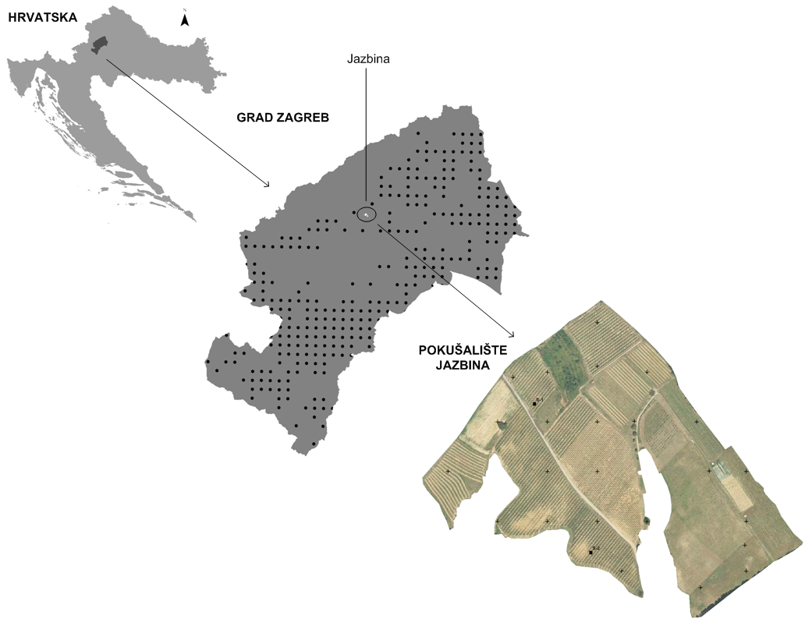
Slika 1. Geografski smještaj istraživanog područja

Klima
U svrhu analize klimatskih pokazatelja oborina, insolacije, temperature i vlage korišteni su podaci s meteorološke postaje Maksimir za 20-godišnje razdoblje (1990.-2009.) dobiveni za potrebe ovog istraživanja od Hrvatskog meteorološkog Zavoda.

Geologija i pedologija područja
Šire područje grada Zagreba sastoji se od velike aluvijalne doline rijeke Save južno od urbane sredine grada, dok sa sjevera i sjeveroistoka grad omeđuje Medvednica. S obzirom na ovakve Geomorfološke osobitosti područja rezultirale su i velikom litološkom i pedološkom varijabilnošću kao i različitim načinom korištenja zemljišta. S geološkog aspekta, na području grada općenito se može izdvojiti nekoliko stratigrafskih jedinica. Najstariju jedinicu čini Paleozojski magmatski i metamorfni kompleks te manjim dijelom Mezozojske dolomitne i vapnenačke karbonatne stijene. Paleozojsko-mezozojski masiv ispresjecan je miocenskim sedimentima sastavljenima od transgresivnih sekvenci breča i konglomerata, lapora, glina, pijeska i silta. Glavne geološko-litološke jedinice jesu Pliocenski i Kvartarni aluvijalni sedimenti Savskog bazena, sastavljeni od šljunaka i pijesaka, sekundarno od pjeskovitih i siltnih glina. Sedimente poplavne ravnice, kao i recentne potočne sedimente čine siltovi i gline sa proslojcima drvenog ugljena, dok su mlađe Pleistocenske naslage sastavljene od barskih sedimenata i ne-karbonatnog lesa pomiješanog sa pijeskom i šljunkom. Pokušalište Jazbina nalazi se u okruženju Pliocenskih i Plio-Pleistocenskih aluvijalnih naslaga, ispresjecanih Holocenskim lesnim i poplavnim sedimentima.
Velika heterogenost matičnog materijala u kombinaciji s klimatskim i geomorfološkim karakteristikama šireg područja odrazila se na brojnost i raznolikost tipova tala. Premda su geomorfološke karakteristike područja Medvednice vrlo heterogene, niži južni dijelovi izgrađeni su od tercijarnih karbonatnih naslaga lapora i vapnenca. Od dominantnih tipova tala mogu se izdvojiti: regosol, rendzina, eutrično smeđe tlo, a dijelom i iluvisol. Dolinom rijeke Save dominiraju hidromorfna tla različitog režima hidromorfizma. Recentni nanosi uz Savu čine najmlađu riječnu terasu, dok su na mlađoj holocenskoj terasi razvijeni humofluvisoli, aluvijalna, eutrično smeđa na holocenskom nanosu, te močvarno-glejna koja su dijelom i hidromeliorirana. Potom, na području pleistocenske terase je zastupljen prevladavajući pseudolej na zaravni, pseudoglej obronačni i pseudoglej-glej (Romić, 2003).
Tla su se razvila najvećim dijelom na diluvijalnim ilovinama, a jedan uski pojas na sjeverozapadnom rubu objekta zauzima gornjopontijski lapor. Detaljno pedološko istraživanje «Jazbine» Zavoda za tloznanstvo tadašnjeg Poljoprivredno-šumarskog fakulteta Sveučilišta u Zagrebu provedeno je 1952. godine. Škorić (1957) klasificira tla kao antropogenizirano podzolirano tlo i podzolirano smeđe tlo, ali autor upućuje na to da morfologija profila i dijagnostički znakovi nisu bili tipični za procese podzolizacije (slika 2). Povijesni podaci o istraživanjima nekog vinogradarskog položaja od neizmjerne su važnosti za priču o stvaranju terroir-a. Prema aktualnoj klasifikaciji tala u Hrvatskoj na području pokušališta zastupljeno je Rigolano tlo vinograda iz obronačnog pseudogleja na podlozi pleistocenskih ilovina i pliocenskig glina, a bliskom okruženju nalazimo sporadično Eutrični kambisol i Distrični kambisol.
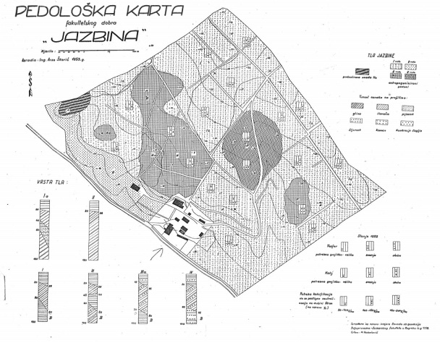
Slika 2. Pedološka karta pokušališta «Jazbina» Poljoprivredno-šumarskog fakulteta Sveučilišta u Zagrebu izrađena 1953.g. (Škorić, 1957)

Uređenje zemljišta
Uređenje površina pokušališta «Jazbina» koje se danas koriste provedeno je u razdoblju od 1994. do 1996. godine. Na proizvodnim površinama su i ranije bili nasadi vinove loze i voćaka, a za potrebe podizanja novih nasada provedene su mjere ravnanja terasa te hidro- i agromelioracije. Naime, na dijelu površina tlo je bilo periodički vlaženo suvišnim vodama, uglavnom oborinskim i slivnom površinskom i međuslojnom vodom. Na terenima nagiba većeg od 20% bila je izražena erozija tla vodom. Na mjestima pojave isklinjavanja gline na površinu stvarali su se pištavci aktivni većim dijelom godine. Pištavci dodatno navlažuju tlo, a ispod njih se stvaraju površinski vodeni tokovi koji, osim što odnose hraniva, raspršuju strukturne agregate, odnose dispergirane čestice tla kroz brazde nastale površinskom erozijom. Mjere uređenja zemljišta provedene su prema projektima koji su izrađeni na Zavodu za melioracije Agronomskog fakulteta Sveučilišta u Zagrebu (Tomić i sur., 1994; Dolanjski i Stričević, 1996), a sastojale su se od sistematizacije terena, izvedbe detaljne odvodnje cijevnom drenažom te agromelioracija: rigolanja, kalcifikacije, meliorativne gnojidbe i humizacije.

Uzorkovanje tla
Otvorena su dva pedološka profila koji su na terenu morfološki analizirani te su izdvojeni i opisani genetski horizonti. Za određivanje fizikalnih i kemijskih karakteristika te utvrđivanje tipske pripadnosti tla iz svakog horizonta do matičnog supstrata su uzeti su uzorci u porušenom stanju za laboratorijska ispitivanja. Na terenu je procijenjena boja svežeg tla korištenjem Munsell-ovih kartica za određivanje boje tla.
Za utvrđivanje geokemijskih karakteristika i plodnosti tla unutar istraživanog položaja provedeno je uzorkovanje tla iz površinskog (0-30 cm) i podpovršinskog (30-60 cm) sloja tla. Za izradu sheme uzorkovanja korištena je orto-foto karta, a točke uzorkovanja određene su u programu ArcGIS ucrtavanjem kvadratne mreže 75 x 75 m. Točke uzorkovanja određene su slučajnim rasporedom 25 lokacija (slika 3), svakoj točki su pridružene pripadajuće koordinate, a na svakoj lokaciji je uzet po jedan uzorak iz dvije dubine.
Terenska istraživanja provedena su u ožujku 2011.
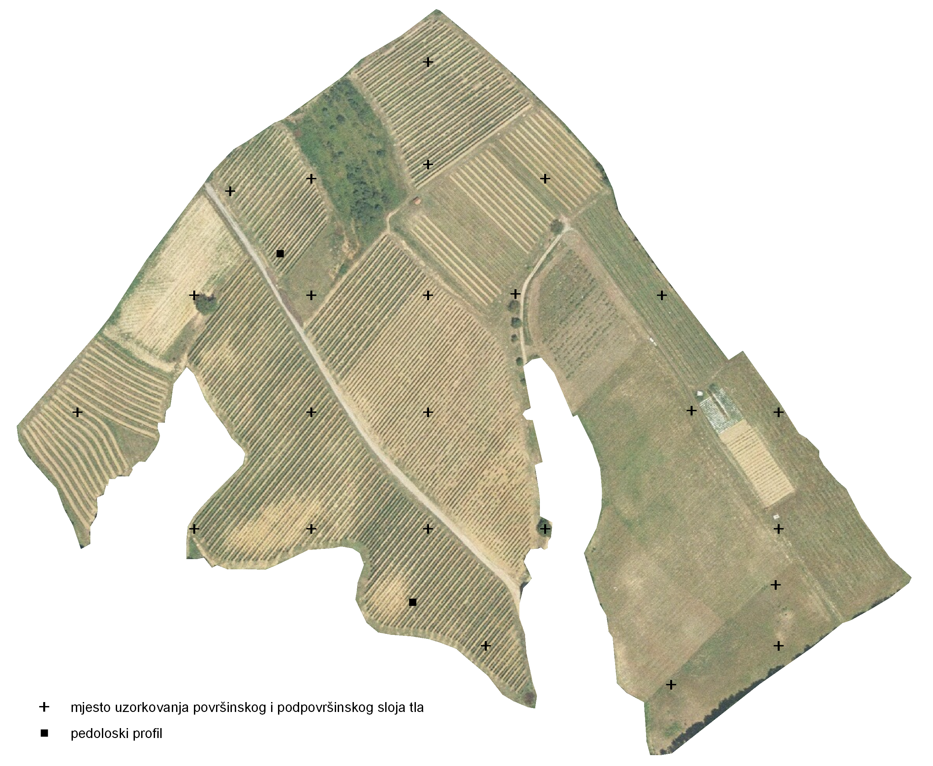

Slika 3. Mjesta uzorkovanja površinskog (0-30 cm) i podpovršinskog (30-60 cm) sloja tla te sondažnih bušotina

Laboratorijska istraživanja
Porušeni uzorci su homogenizirani, zrakosuhi usitnjeni i prosijani kroz sito otvora 2 mm i pospremljeni u plastične vrećice do obrade, a prema standardnom postupku HRN ISO 11464:2004.
U svim uzorcima određen je pH, potenciometrijski u 1:5 suspenziji tla i H₂O, tla i 0.01 M CaCl₂ i 1M KCl (HRN ISO 10390:2004) na uređaju MettlerToledo pH-metar MPC 227, sadržaj humusa modificiranim Walkley-Black postupkom (HRN ISO 14235:2004), pristupačni K₂O i P₂O₅ amonij-laktatom metodom (AL metoda), elektrolitička provodljivost (EC) suspenzije tla i H₂O u omjeru 1:5 (HRN ISO 11265:2004), na uređaju MettlerToledo pH-metar MPC 227, stvarni kapacitet zamjene kationa i stupanj zasićenosti bazama otopinom barijeva klorida (HRN ISO 11260:2004).
U frakciji <500 µm određene su ukupne koncentracije Al, Ca, Cd, Co, Cr, Cu, Fe, Mg, Mn, Mo, Ni, P, Pb S, Va i Zn, optičkom emisijskom spektrometrijom induktivno spregnutom plazmom (ICP-OES) na instrumentu VISTA MPX AX (VARIAN) nakon ekstrakcije zlatotopkom mikrovalnom digestijom za koju je korišten uređaj CEM MARS XPRESS sa zatvorenim teflonskim posudama (HR ISO 11466:2004).
Sadržaj vlage određen je sušenjem probnih uzoraka na 105ºC do stalne težine, a podatak je korišten za preračunavanje analitičkih rezultata na bazi potpuno suhog tla.
Od fizikalnih svojstava tla ispitan je granulometrijski sastav, frakcija <2; 2-20; 20-50; 50-200 i 200-2000 µm, pipet-metodom dezagregacijom u Na-pirofosfatu (HRN ISO 11277:2004).
Sve korištene kemikalije deklarirane su kao pro analysi, a sve otopine priređene redestiliranom vodom i pospremljene u polietenske boce visoke gustoće. Radne otopine standarda mjerenih elemenata pripremljene su iz originalnih certificiranih stock otopina (MERCK) koncentracije 1000 mg l⁻¹ u 1% v/v HNO₃.
Ispitivanja uzoraka tla provedena su u Analitičkom laboratoriju Zavoda za melioracije Agronomskog fakulteta Sveučilišta u Zagrebu. Referencijski materijal (RMs) sličnog matriksa za kontrolu kvalitete odabran je iz programa međunarodnog poredbenog postupka za analize tla i sedimenata WEPAL-ISE (Wageningen University, Nizozemska) u kojima laboratorij sudjeluje (Houba i sur., 1996).

Statistička i geostatistička obrada podataka
Koordinate svake lokacije na kojoj je uzorak uzet određene su GPS uređajem, a na temelju njih je formirana baza podataka u GIS-u (ArcMap 9.1, ESRI).
Deskriptivna statistika sadrži sljedeće podatke: broj uzoraka, vrijednost minimuma i maksimuma, aritmetičku sredinu, medijanu, varijacijski koeficijent, standardnu devijaciju (kvadratni korijen varijance), koeficijent asimetričnosti g₁ (engl. skewness) i zaobljenosti g₂ (engl. kurtosis). Kada u slučaju prostornih podataka raspodjela nije normalna, tada je najčešće odstupanje da je g₁ > 0. U tom slučaju dolazi do promjene varijance od jednog područja do drugog i tada je potrebno transformirati izmjere z da bi se varijance stabilizirale za daljnje statističke analize. Logaritamska transformacija (y = lnz ili y = log10z) je potrebna kada je g₁>1 i takva je transformacija podataka primijenjena.
Faktorskom analizom (Factor Analysis-FA) utvrđene su kompleksne linearne korelacije između sadržaja metala u površinskom i podpovršinskom sloju tla, a što je omogućilo tumačenje povezanosti elemenata na istraživanom prostoru. Elementi koji pripadaju danom faktoru definirani su faktorskom matricom nakon varimax rotacije, a oni koji čvrsto koreliraju svrstani su u faktore. S obzirom na učinke koji su izazvali utvrđenu raspodjelu elemenata multielementne faktore možemo podijeliti na dvije grupe: faktor uzrokovan pretežno prirodnim geološkim i pedološkim procesima i faktor uzrokovan intenzivnim antropogenim utjecajem.. Utvrđivanje faktora se temelji na dominantnom utjecaju. Statistička obrada podaraka je učinjena u računalnom programu STATISTICA 8 (StatSoft, 2007).
Karte raspodjele elemenata su učinjene korištenjem aplikacije Gestatistical Analyst u ArcMap 9.1 (ESRI).
Sadržaji elemenata u istraživanim tlima interpretirani su na temelju graničnih vrijednosti utvrđenih Pravilnikom o zaštiti poljoprivrednog zemljišta od onečišćenja štetnim tvarima u Republici Hrvatskoj (NARODNE NOVINE, 32/10) koji definira dopušteni sadržaj štetnih tvari u tlu, organskim gnojivima i supstratima koji se koriste za gnojidbu i povećanje plodnosti tla. Dobiven statistički izračun je uspoređen i sa vrijednočću mediane za koncentracije elemenata u tlima centralne Hrvatske (Halamić i Miko, 2009), te s vrijednošću mediane za koncentracije elemenata u površinskom sloju poljoprivrednih tala Grada Zagreba. (Sollitto i sur., 2010).
Maksimalno dopuštene količine onečišćujućih tvari u poljoprivrednom zemljištu prema Pravilniku (NN, 32/10) (Izvor: Narodne novine, 2010)
mg/kg | Cd | Cr | Cu | Hg | Ni | Pb | Zn
Pjeskovito tlo | 0.0-0.5 | 0-40 | 0-60 | 0.0-0.5 | 0-30 | 0-50 | 0-60
Praškasto-ilovasto tlo | 0.5-1.0 | 40-80 | 60-90 | 0.5-1.0 | 30-50 | 50-100 | 60-150
Glinasto  tlo | 1.0-2,0 | 80-120 | 90-120 | 1.0-1,5 | 50-75 | 100-150 | 150-200

Rezultati istraživanja i rasprava

Klimatske karakteristike
Oborine imaju dominantan utjecaj u biljnoj proizvodnji, između ostalih meteoroloških elemenata, a rezultati su uvelike vezani s količinom, distribucijom, učestalosti i intenzitetom oborina. Prosječna godišnja količina oborina istraživanog područja iznosi 836 mm s najvišim prosječnim mjesečnim oborinama od 94 mm u (tablica 1). Najmanje oborina prosječno padne u veljači (34 mm).
Temperatura zraka je direktno vezana uz Sunčevu radijaciju. Pozitivna radijacija pretvorena u toplinu na površini Zemlje na različite načine se gubi. Jedan dio te toplinske konverzije ulazi u tlo uzrokujući njegovo zagrijavanje, drugi dio zagrijava zrak, a treći dio te konverzije troši se na evapotranspiraciju, odnosno na isparivanje vode s površine tla i biljaka te iz samih biljaka. Postoje minimalni, optimalni i maksimalni temperaturni pragovi za svaku kulturu i sortu, pa tako i za svaki od razvojnih stadija biljke. Premda pragovi mogu varirati, ipak su visoke temperature su nešto manje štetne od niskih, pod uvjetom da u tlu ima dovoljno vode koja smanjuje temperaturni stres biljake. Srednja godišnja temperatura na meteorološkoj postaji Maksimir za promatrano 20-godišnje razdoblje iznosi 11.5°C (tablica 2). Najhladniji mjesec je siječanj s prosječnom temperaturom od 1.0°C i s kolebanjima srednje mjesečne temperature od -1.6 do 6.5°C. Za razliku od oborina temperatura je manje varijabilan klimatski pokazatelj. Veljača je mjesec s najvećim odstupanjima temperature zraka, dok su u srpnju odstupanja od prosjeka najmanja.
Relativna vlaga zraka važan je bioklimatski čimbenik budući da zajedno s temperaturom i vjetrom ima veliki značaj u životu terestričkih organizama. S bioklimatskog stajališta smatra se da je zrak vrlo suh ako je relativna vlaga zraka manja od 55%. Ako se relativna vlaga zraka kreće od 55% do 74% onda je zrak suh. Zrak je umjereno vlažan ako je relativna vlaga zraka u rasponu od 75% do 90%. Prosječna relativna vlaga zraka istraživanog područja iznosi 73% (tablica 3) te kategoriji umjereno vlažnog područja. Prosječno je najviša vlažnost zraka ju prosincu (85%), dok je u svibanju najniža (66%).
Trajanje insolacije u najužoj je vezi s naoblakom. Prosječna godišnja vrijednost broja sati sijanja sunca za područje Zagreba - Maksimir iznosi ukupno 2038 sati godišnje. Najveći broj sati sijanja sunca u prosjeku ima srpanj s 295 sati, dok je mjesec sa najmanje sati trajanja insolacije prosinac sa samo 46 sati (tablica 4).
Tablica 1. Mjesečna i godišnja količina oborina na meteorološkoj postaji Zagreb -Maksimir (1990.-2009.)
 | siječanj | veljača | ožujak | travanj | svibanj | lipanj | srpanj | kolovoz | rujan | listopad | studeni | prosinac | suma
Zbroj | 842 | 674 | 1032 | 1298 | 1252 | 1688 | 1551 | 1784 | 1880 | 1733 | 1672 | 1309 | 16714
Sred | 42 | 34 | 52 | 65 | 63 | 84 | 78 | 89 | 94 | 87 | 84 | 65 | 836
Stand.dev | 26 | 19 | 29 | 35 | 30 | 28 | 30 | 61 | 55 | 52 | 35 | 30 | 125
Medijana | 43 | 33 | 49 | 59 | 71 | 85 | 75 | 78 | 79 | 87 | 76 | 62 | 840
Maksimum | 82 | 71 | 109 | 136 | 128 | 149 | 137 | 192 | 202 | 199 | 162 | 118 | 1026
Minimum | 3.3 | 1.5 | 7.5 | 1.6 | 17 | 40 | 32 | 10 | 22 | 5.6 | 35 | 11 | 594

Tablica 2. Srednje mjesečne i godišnje temperature zraka na meteorološkoj postaji Zagreb - Maksimir (1990.-2009.)
 | siječanj | veljača | ožujak | travanj | svibanj | lipanj | srpanj | kolovoz | rujan | listopad | studeni | prosinac | sred
Zbroj | 21 | 61 | 144 | 233 | 336 | 403 | 434 | 426 | 325 | 230 | 127 | 29 | 231
Sred | 1 | 3.1 | 7.2 | 12 | 17 | 20 | 22 | 21 | 16 | 12 | 6.4 | 1.4 | 12
Medijana | 0.9 | 3.6 | 7.2 | 12 | 17 | 20 | 22 | 21 | 16 | 12 | 6.6 | 1.7 | 12
Stand.dev | 2.1 | 2.9 | 1.9 | 1.6 | 1.5 | 1.4 | 1.1 | 1.6 | 1.5 | 1.4 | 2.1 | 1.9 | 0.74
Maksimum | 6.5 | 6.9 | 10 | 14 | 19 | 24 | 24 | 25 | 18 | 14 | 9.7 | 4.6 | 13
Minimum | -1.6 | -1.9 | 3.5 | 8.2 | 12 | 18 | 19 | 19 | 13 | 9.3 | 2.3 | -2.8 | 10

Tablica 3. Srednja mjesečna i godišnja relativna vlaga zraka na meteorološkoj postaji Zagreb -Maksimir (1990.-2009.)
 | siječanj | veljača | ožujak | travanj | svibanj | lipanj | srpanj | kolovoz | rujan | listopad | studeni | prosinac | sred
Zbroj | 1624 | 1464 | 1359 | 1336 | 1311 | 1347 | 1332 | 1371 | 1513 | 1608 | 1656 | 1698 | 1469
Sred | 81 | 73 | 68 | 67 | 66 | 67 | 67 | 69 | 76 | 80 | 83 | 85 | 73
Medijana | 81 | 74 | 69 | 67 | 66 | 67 | 67 | 71 | 77 | 81 | 84 | 85 | 74
Stand.dev. | 4,2 | 3,3 | 3,3 | 4,6 | 3,3 | 4,1 | 4,1 | 6,8 | 4,8 | 3 | 3 | 2,9 | 1,6
Maksimum | 90 | 79 | 73 | 76 | 73 | 73 | 74 | 78 | 82 | 86 | 87 | 92 | 76
Minimum | 75 | 66 | 62 | 59 | 59 | 56 | 59 | 57 | 64 | 74 | 77 | 80 | 70

Tablica 4. Srednje mjesečne i godišnje sume sijanja sunca (insolacija) na meteorološkoj postaji Zagreb –Maksimir (1990.-2009.)
 | siječanj | veljača | ožujak | travanj | svibanj | lipanj | srpanj | kolovoz | rujan | listopad | studeni | prosinac | suma
Zbroj | 1380 | 2371 | 3016 | 3662 | 5167 | 5228 | 5896 | 5429 | 3739 | 2621 | 1331 | 922 | 40761
Sred | 69 | 119 | 151 | 183 | 258 | 261 | 295 | 271 | 187 | 131 | 67 | 46 | 2038
Medijana | 75 | 120 | 144 | 186 | 258 | 251 | 295 | 281 | 185 | 125 | 69 | 41 | 2020
Stand.dev. | 28 | 31 | 30 | 32 | 27 | 35 | 26 | 46 | 41 | 29 | 23 | 21 | 130
Maksimum | 123 | 178 | 205 | 280 | 300 | 349 | 345 | 347 | 276 | 187 | 105 | 86 | 2318
Minimum | 10 | 78 | 111 | 118 | 185 | 205 | 259 | 174 | 118 | 87 | 23 | 7.8 | 1823

Tipovi tala
Tla pokušališta Jazbina razvila su se najvećim dijelom na diluvijalnim ilovinama, nekarbonatnom materijalu koji potječe od sedimenata nekadašnjeg diluvijalnog jezera koje je prekrivalo savsku dolinu. U tim ilovinama česti su umetci potočnog šljunka. Na temelju dostupne literature (Škorić, 1957; Dolanjski i Stričević, 1994) te vlastitih pedoloških ispitivanja, na istraživanom podučju je prema važećoj klasifikaciji u RH (Škorić i sur., 1985) izdvojen dominantan tip tla Rigolano tlo vinograda iz obronačnog pseudogleja.
Za pseudoglej koji nije antripogeniziran karakteristično je da se znakovi hidromorfizma javljaju kao rezultat prekomjernog vlaženja površinskih slojeva tla stagnirajućom površinskom, uglavnom oborinskom vodom. Suvišna voda zadržava se na teže propusnom horizontu koji je nastao ispiranjem gline, nastankom eluvijalnog E horizonta i akumulacijom gline u iluvijalnom Bt horizontu. Vlaženje uzokuje bubrenje gline što smanjuje poroznost i jako usporava ili potpuno zaustavlja procjeđivanje vode kroz profil tla. Eluvijalni horizont u odnosu na iluvijalni je obično lakšeg teksturnog sastava i sadrži manje organske tvari i/ili seskvioksida (Fanning i Fanning, 1989). Razvoj pseudogleja tipičan je za humidna i semihumidna klimatska područja s izraženim kasno jesensko-zimsko-proljetnim vlažnim periodom i izrazito suhim ljetom. Općenito, pseudogleji su tla manje plodnosti, plitkog aktivnog profila i nepovoljnih zračnih, vodnih i toplinskih svojstava. S obzirom na teksturu, takva su tla sklona eroziji na strmom reljefu.
Stoga je izmjena mokre i vlažne faze glavni čimbenik postanka i razvoja pseudogleja. U kišnom dijelu godine obilne oborine ne procjeđuju se zbog nepropusnog horizonta, zadržavaju se u površinskom dijelu profila, ispunjavaju makro pore, iz kojih potiskuju zrak i prekomjerno navlažuju tlo. Dolazi do redukcije željeznih i manganovih spojeva u dvovalentne oblike koji su topljivi i difuzijom se pokreću tako da izbljeđuju površine agregata i stijenke oko korijena (Škorić, 1986). U ljetnom dijelu godine oborine izostaju, a tlo se suši. Procesi u tlu mjenjaju tok i dolazi do oksidacije i izlučivanja spojeva željeza i mangana kao rđastih mrlja i mazotina ili crnih konkrecija. Ovakvom smjenom procesa nastaju i smjenjuju se sive izblijdjele zone sa smeđim, rđastim mikrozonama i konkrecijama, što daje karakterističan mramorirani izgled, tipičan za pseudoglejavanje odnosno stvaranje g horizonta. Građa profila tipičnog pseudogleja se označava A(oh)-Eg-Btg-C (slika 4).

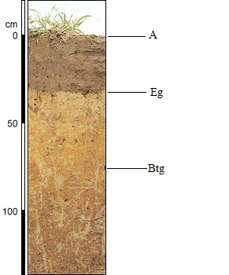
Slika 4. Shematski prikaz profila tipičnog pseudogleja

Fizikalna i kemijska svojstva profila tla
Tlo pokušališta «Jazbina» je snažno antropogenizirano i klasificira se kao Rigolano tlo vinograda iz obronačnog pseudogleja. Obrada tla, hidro- i agromelioracije značajno modificiraju prirodni sklop profila. U oba profila pH je ujednačen i gotovo isti kroz cijelu dubinu premda relativno visoki pH kao što je utvrđen u ovim profilima nije uobičajen za tipični pseudoglej. Glavni uzrok ovakve pojave može biti kalcifikacija koja je kao agromelioracijska mjera provedena prilikom uređenja površina radi smanjivanja kiselosti tla.
Povećani sadržaj humusa na dubini profila od oko 160 cm isto tako se može objasniti ravnanjem terasa gdje je površinski sloj dospio na tu dubinu. Međutim, ovu pojavu bi trebalo detaljnjije pedološki ispitati, jer jedan od uzroka može biti i pojava litološkog diskontinuiteta uslijed kojeg je došlo do zatrpavanja fosilnog tla, na što ukazuje količina krupnog pijeska čiji je udio veći nego u gornjim horizontima. Iz tablice 5 i tablice 6 je vidljivo da je i sadržaj biljci pritupačnih hraniva, kao primjerice fosfora i kalija, relativno ujednačen po cijeloj dubini profila. Kapacitet zamjene kationa u vezi je sa sadržajem gline, u horizontima gdje je sadržaj gline veći i kapacitet zamjene kationa je očekivano viši. Sadržaj gline je najveći u Btg horizontu zato što se glina isprala se P horizonta koji leži iznad njega.
Na slici 5 prikazana je građa pedološkog profila P-1 s oznakama teksturnog sastava, vrste i dubine horizonata te boje. Sklop profila P-1 je sljedeći:
P (0 -50 cm) - antropogeni horizont nastao mješanjem i homogeniziranjem više prirodnih horizonata i obogaćivanjem organskim i mineralnim tvarima koje unosi čovjek. pH je stoga viši od uobičajenog za pseudoglej, jer je poduzeta mjera kalcifikacije terena. Antropogeni A i eluvijalni E horizonti su izmješani, a time se gubi E horizont koji je karakterističan za pseudoglej;
Btg (50 -90 cm) - pseudoglejni iluvijalni horizont koji sadrži više gline isprane iz gornjih horizonata. Udio gline je 35%, a krupnog pjeska 6%. Nastao je pod utjecajem stagnirajućih površinskih voda uz naizmjenično smjenjivanje mokre i suhe faze. Karakterizira ga mramoriranje;
Btg₂ ((90 -130 cm) - sadrži još više gline od gornjeg horizonta, čak 40 %;%. Sadržaj gline se podudara s kapacitetom zamjene kationa koji je u ovom horizontu najveći.
Cg (130-160 cm) -matični supstrat koji je pseudooglejen.
2Cg (>160 -cm) - ovaj horizont sadrži više humusa od obradivog sloja do 60 cm, a karakterizira ga i lakši teksturni sastav s 19% krupnog pjeska. Pojava horizonta takvih karakteristika može ukazivati na litološki diskontinuitet do kojeg dolazi usljed zatrpavanja fosilnog tla (Rubinić, osobna komunikacija) ili antropogeni utjecaj.
Na slici 6 prikazana je građa profila P-2 s oznakama teksturnog sastava, vrste i dubine horizonata te boje. Horizonti su nešto dublji u usporedbi s profilom P-2, a izostaje horizont Btg2. Sadržaj humusa visok kroz cijelu dubinu tla profila tla.
P (0-60 cm) - antropogeni horizont koji ima viši pH koji iznosi 6.67, A i E horizonti su izmješani uslijed rigolanja tla;
Btg (60-110 cm) - sadrži 41% gline što je više nego u horizontima u gornjim i donjim horizontima s kojima graniči;
Cg (110-160 cm) - matični supstrat koji je pseudooglejen;
2Cg >160 - moguća pojava fosilnog tla, povećani udio humusa te veći udio krupnog pjeska nego u ostalim horizontima.

P-1
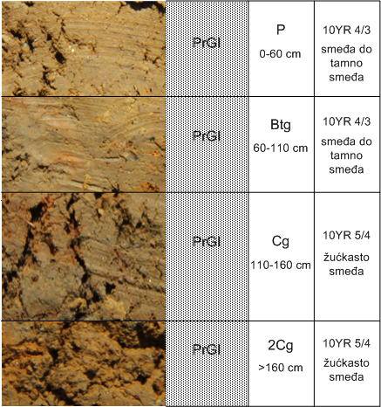
Slika 5. Stratigrafska građa profila P-1 s oznakom tekture i boje
P-2
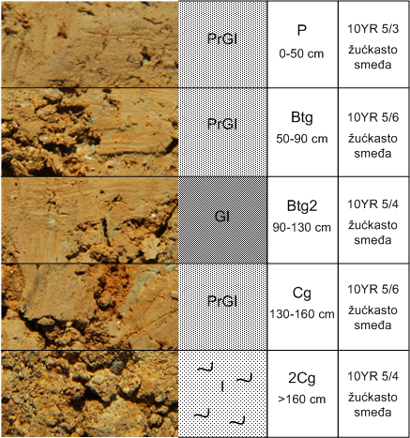
Slika 6. Stratigrafska građa profila P-2 s oznakom tekture i boje
Tablica 5. Odabrana fizikalna i kemijska svojstva profila tla P-1 vinogradarskog položaja «Jazbina»
Profil | Dubina  cm | pH_{H2O} | pH_{CaCl2} | EC | Humus | P₂O₅ | K₂O | Ca | K | Mg | Na | CEC
 |  |  |  | μs/cm | (%) | mg/100 g |  | cmol(+ )/ kg
P-1 | 0 - 50 | 6.3 | 5.2 | 40 | 1.8 | 2.9 | 15 | 1 | 0.43 | 4.7 | 0.06 | 17
P-1 | 50-90 | 5.9 | 5.0 | 63 | 0.8 | 2.4 | 12 | 12 | 0.27 | 7.8 | 0.15 | 2
P-1 | 90 -130 | 6.0 | 5.0 | 82 | 0.3 | 3.1 | 14 | 18 | 0.37 | 16 | 0.29 | 36
P-1 | 130-160 | 6.4 | 5.4 | 68 | 0.4 | 2.0 | 12 | 18 | 0.33 | 15 | 0.37 | 34
P-1 | >160 | 6.9 | 5.6 | 51 | 5.1 | 3.5 | 9 | 17 | 0.24 | 12 | 0.28 | 30

Profil | Dubina  cm | Mehanički sastav (θ u mm) |  |  |  |  | Tekstura
Profil | Dubina  cm | 2-0.2 | 0.2-0.05 | 0.05-0.02 | 0.02-0.002 | <0.002 | Tekstura
P-1 | 0 – 50 | 7 | 5 | 26 | 36 | 26 | PrGI
P-1 | 50 -90 | 6 | 6 | 22 | 31 | 35 | PrGI
P-1 | 90-130 | 3 | 4 | 22 | 31 | 40 | PrG-PrGI
P-1 | 130-160 | 3 | 8 | 22 | 35 | 32 | PrGI
P-1 | >160 | 19 | 10 | 17 | 32 | 22 | I
Tablica 6 Koncentracije teških metala utvrđene u genetskim horizontima profila tla P-1 vinogradarskog položaja «Jazbina»
Profil | Dubina  (cm) | Al | Ca | Co | Cr | Cu | Fe | Mg | Mn | Ni | P | Pb | S | V | Zn
Profil | Dubina  (cm) | g kg⁻¹ |  | mg kg⁻¹ |  |  | g kg⁻¹ |  | mg kg⁻¹
P-1 | 0 – 50 | 46 | 4.2 | 2 | 59 | 39 | 42 | 5.7 | 628 | 30 | 412 | 21 | 141 | 104 | 71
P-1 | 50 -90 | 5 | 5.2 | 45 | 68 | 43 | 49 | 6.2 | 608 | 35 | 252 | 25 | 111 | 125 | 75
P-1 | 90-130 | 68 | 8.6 | 50 | 98 | 63 | 66 | 9.5 | 783 | 57 | 125 | 23 | 87 | 155 | 99
P-1 | 130-160 | 54 | 9.3 | 41 | 85 | 64 | 72 | 8.4 | 1334 | 82 | 163 | 28 | 68 | 150 | 106
P-1 | >160 | 45 | 12 | 31 | 103 | 5 | 53 | 8.8 | 1261 | 73 | 136 | 19 | 38 | 135 | 93

Tablica 7. Odabrana fizikalna i kemijska svojstva profila tla P-2 vinogradarskog položaja «Jazbina»
Profil | Dubina  cm | pH_{H2O} | pH_{CaCl2} | EC | Humus | P₂O₅ | K₂O | Ca | K | Mg | Na | CEC
 |  |  |  | μs/cm | (%) | mg/100 g |  | cmol(+ )/ kg
P-2 | 0-60 | 6.7 | 5.7 | 54 | 5.3 | 3.7 | 18 | 12 | 0.44 | 4.9 | 0.09 | 18
P-2 | 60-110 | 5.9 | 4.9 | 75 | 2.4 | 2.0 | 17 | 12 | 0.46 | 8.1 | 0.16 | 21
P-2 | 110-160 | 6.2 | 5.0 | 60 | 4.1 | 1.6 | 11 | 10 | 0.31 | 10 | 0.35 | 2
P-2 | >160 | 7.2 | 6.2 | 68 | 3.2 | 2.2 | 7.9 | 8.1 | 0.20 | 6.4 | 0.43 | 16

Profil | Dubina  cm | Mehanički sastav (θ u mm) |  |  |  |  | Tekstura
Profil | Dubina  cm | 2-0.2 | 0.2-0.05 | 0.05-0.02 | 0.02-0.002 | <0.002
P-2 | 0-60 | 4 | 2 | 27 | 35 | 32 | PrGI
P-2 | 60-110 | 3 | 2 | 27 | 27 | 41 | PrG
P-2 | 110-160 | 2 | 3 | 29 | 30 | 36 | PrGI
P-2 | >160 | 6 | 5 | 27 | 33 | 29 | PrGI
Tablica 8. Koncentracije teških metala utvrđene u genetskim horizontima profila tla P-2 vinogradarskog položaja «Jazbina»
Profil | Dubina  cm | Al | Ca | Co | Cr | Cu | Fe | Mg | Mn | Ni | P | Pb | S | V | Zn
Profil | Dubina  cm | g/kg |  | mg kg⁻¹ |  |  | g/kg |  | mg kg⁻¹
P-2 | 0-60 | 52 | 3.2 | 18 | 57 | 71 | 40 | 5.6 | 409 | 25 | 388 | 2 | 134 | 9 | 67
P-2 | 60-110 | 59 | 2.7 | 15 | 61 | 55 | 43 | 6.0 | 281 | 26 | 296 | 23 | 126 | 99 | 62
P-2 | 110-160 | 47 | 2.1 | 11 | 51 | 29 | 40 | 6.6 | 200 | 27 | 208 | 21 | 72 | 79 | 60
P-2 | >160 | 41 | 2.2 | 36 | 39 | 18 | 3 | 4.2 | 544 | 30 | 195 | 21 | 45 | 85 | 47

Na slici 7 prikazan je postotni udio čestica tla u profilima P-1 i P-2. U profilu P-1 se uočava poverćanje udjela lakših frakcija na dubini većoj od 160 cm. Granulometrija profila tla P-2 je relativno ujednačena ciejlom dubinom.
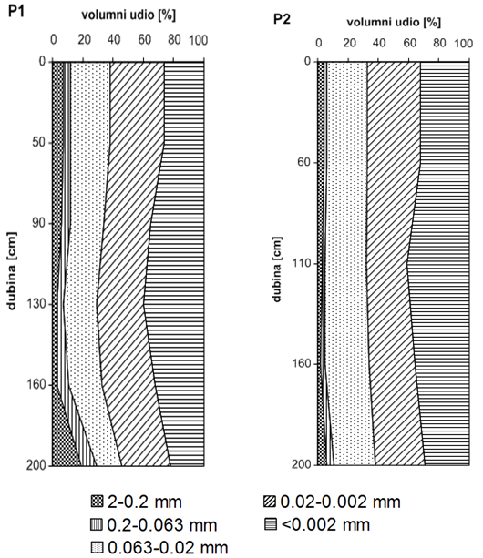

Slika 7. Postotni udio čestica tla u granulometrijskom sastavu tla profila P-1 i P-2

Vertikalna raspodjela elemenata u profilima tla
Koncentracije bakra se povećavaju sa dubinom kod prvog profila dok kod drugog profila je obrnuto, veće koncentacije se nalaze u površinskom horizontu, a sa dubinom se smanjuju. Ovakva raspodjela bakra kroz dubinu tla u prvom profilu se objašanjava ravnanjem terasa na kojima se nekada provodila intenzivna zaštita nasada vinove loze. Sadržaj kroma je podjednak cijelom dubinom drugog profila, a kod prvog su te koncentracije znatno veće i povećavaju se sa dubinom pa u najdonjem profilu prelazi maksimalnu dopuštenu koncentraciju. Isto se događa i sa niklom i kobaltom gdje se koncentracije u prvom profilu povećavaju sa dubinom, a u drugom je njihova koncentracija uglavnom jednaka do dubine od 160 cm.
Sadržaj nikla, kobalta, kroma i djelomično bakra su geološkog porijekla, a rezultat su miješanja više litoloških jedinica u materijalima riječnog sedimenta. Sadržaji aluminija i željeza se jednako mijenjaju sa dubinom profila, a najveću koncentraciju postižu u Btg horizontima gdje je udio gline najveći. Koncentracija mangana u tlu se povećava sa dubinom pa na dubini od oko 160 cm imamo najveće koncentracije mangana. Fe i Mn rezultat su geokemijskog sastava koji karakterizira ortometamofne stijene (slika 9 i slika 10).

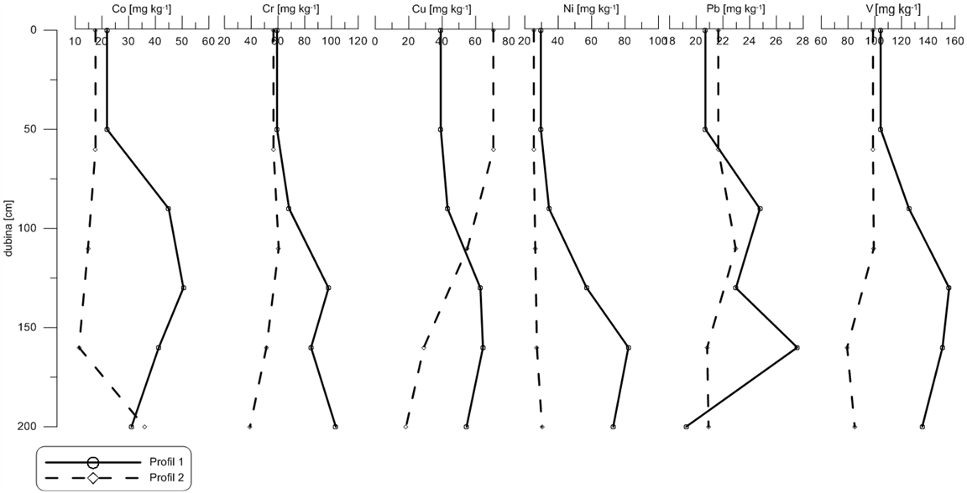
Slika 8. Vertikalna raspodjela elemenata Co, Cr, Cu, Ni, Pb, V u profilima tla vinogradarskog položaja "Jazbina"

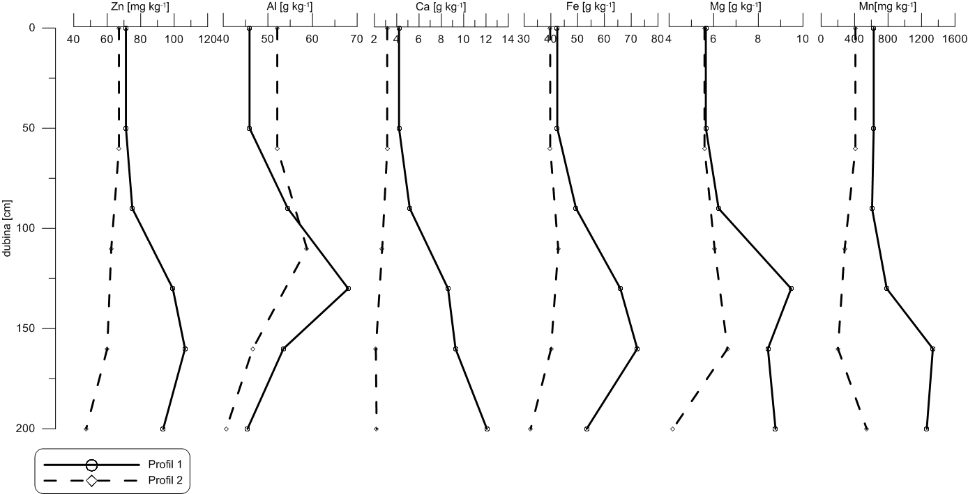
Slika 9. Vertikalna raspodjela elemenata Zn, Al, Ca, Fe, Mg, Mn u profilima tla vinogradarskog položaja "Jazbina"

Prostorna varijabilnost fizikalnih i kemijskih svojstava tla položaja «Jazbina»
Na vinogradarskom položaju «Jazbina» za istraživanje prostorne varijabilnosti je primijenjena shema uzorkovanja od na 25 mjesta prema pravilnoj kvadratnoj mreži. Uzorci tla su uzeti iz površinskog (0-30) i podpovršinskog (30-60) sloja (slika 3).
Tablice 5 i 6 prikazuju sumarnu statistiku vrijednosti pH, sadržaja humusa, elektrolitičke provodljivosti, biljci pristupačnih hraniva i sadržaja elemenata u površinskom i podpovršinskom sloju tla.
Prosječna vrijednost pH u površinskom sloju tla iznosi 6.08, a varira od 5.57 do 7.55. U podpovršinskom sloju tla, pH vrijednosti su veoma slične onima u površinskom sloju. Srednja vrijednost iznosi 5.87, a svi rezultati su u granicama od 5.33 do 7.53.
Prosječni sadržaj humusa u površinskom sloju tla iznosi 2.21 %, a kreće se u granicama od 0.52 do 6.43 %. U podpovršinskom sloju humusa je nešto manje i te se vrijednosti kreću u rasponu od 0.57 do 4.83 % sa srednjom vrijednosti od 1.62 %.
Prosječna vrijednost elektrolitičke provodljivosti u površinskom sloju tla iznosi 61.5 µS cm^{-1,} najniža vrijednost je 26.5, dok je najviša vrijednost 215 µS cm⁻¹. U podpovršinskom sloju tla srednja vrijednost elektrolitičke provodljivosti je 54.7 µS cm⁻¹, a vrijednosti se kreću u granicama od 33.6 do 180.9 µS cm⁻¹.
Srednja vrijednost sadržaja fosfora u biljci pristupačnom obliku u površinskom sloju tla je 6.04 mg 100g⁻¹, najniža vrijednost iznosi 1.10 mg kg⁻¹, a najviša 46.28 mg kg⁻¹. Srednja vrijednost sadržaja kalija u biljkama pristupačnom obliku (K₂O) iznosi 22.38 mg 100 g⁻¹ tla, a svi analizirani uzorci dali su rezultate u granicama od 11.40 do 87.00 mg 100 g⁻¹ tla. Što se pak podpovršinskog sloja tiče, vrijednosti sadržaja hranjiva su očekivano niže. Tako prosječni sadržaj biljci pristupačnog fosfora iznosi 4.90 mg kg⁻¹, a kalija 14.9 mg 100g⁻¹ tla.

Prostorna raspodjela elemenata u površinskom i podpovršinskom sloju tla položaja «Jazbina»
U tablici 10 i tablici 11 prikazana je sumarna statistika vrijednosti pH, sadržaja humusa, elektrolitičke provodljivosti (EC), sadržaja biljnih hraniva vrijednosti koncentracija pojedinih elemenata u površinskom sloju tla.

Tablica 10 Sumarna statistika vrijednosti pH, sadržaja humusa, elektrolitičke provodljivosti (EC), sadržaja biljnih hranjiva vrijednosti koncentracija pojedinih elemenata u površinskom sloju tla (0-30 cm)
Varijabla |  |  | Deskriptivna statistika |  |  |  |  |  |  | granična vrijednost^{d} | Središnja Hrvatska^{e} | Grad Zagreb^{f}
 |  |  | Aritm. sredina | Medijana | Stand.dev.ª | Minimum^{b} | Maksimum^{c} | Asimetričnost | Kurtosis
pH | pH H2O |  | 6 | 5,9 | 0,52 | 5,6 | 7,6 | 1,6 | 2
pH | pHCaCl2 |  | 5,2 | 5 | 0,62 | 4,6 | 6,9 | 1,6 | 2
pH | pH KCl |  | 4,5 | 4,2 | 0,76 | 3,7 | 6,4 | 1,7 | 2,2
električna provodljivost | EC_{e} | μs cm⁻¹ | 62 | 48 | 39 | 27 | 215 | 2,9 | 9,7
organska tvar | OM | % | 2,2 | 2 | 1,1 | 0,5 | 6,4 | 2,3 | 8,5 |  |  | 3,7
dostupni fosfor | P₂O₅ | mg kg⁻¹ | 6 | 2,8 | 9,5 | 1,1 | 46 | 3,6 | 14
dostupni kalij | K₂O | mg 100 g⁻¹ | 22 | 17 | 15 | 11 | 87 | 3,7 | 15
kobalt | Co | mg kg⁻¹ | 18 | 17 | 3 | 14 | 26 | 1,1 | 1 |  | 11 | 9,7
krom | Cr | mg kg⁻¹ | 52 | 50 | 7,6 | 43 | 77 | 2,1 | 4,8 | 120 | 74 | 48
bakar | Cu | mg kg⁻¹ | 51 | 52 | 20 | 21 | 96 | 0,26 | -0,84 | 120 | 19 | 21
željezo | Fe | g kg⁻¹ | 36 | 35 | 6 | 28 | 55 | 1,8 | 3,6 |  | 30 | 26
magnezij | Mg | g kg⁻¹ | 5,8 | 5,8 | 0,66 | 4,8 | 7 | 0,17 | -1,05 |  | 6,7 | 5,9
mangan | Mn | mg kg⁻¹ | 668 | 628 | 224 | 278 | 1099 | 0,4 | -0,27 |  | 550 | 527
nikal | Ni | mg kg⁻¹ | 26 | 25 | 3,6 | 22 | 37 | 2 | 4 | 75 | 33 | 34
olovo | Pb | mg kg⁻¹ | 22 | 21 | 5,7 | 16 | 41 | 2,1 | 5,4 | 150 | 27 | 18
molibden | Mo | mg/kg | 0,29 | 0,2 | 0,19 | 0,2 | 0,87 | 2 | 2,8
vanadij | V | mg/kg | 90 | 86 | 21 | 77 | 127 | 2 | 3,4 |  | 96
aluminij | Al | g/kg | 45 | 44 | 5,2 | 37 | 57 | 0,96 | -0,01 |  | 66
cink | Zn | mg kg⁻¹ | 71 | 69 | 11 | 54 | 113 | 2,3 | 8,2 | 200 | 73 | 68
kalcij | Ca | g/kg | 3,2 | 2,6 | 1,7 | 1,8 | 8,7 | 2,3 | 5 |  | 5,2 | 11
fosfor | P | mg/kg | 501 | 407 | 385 | 187 | 2212 | 3,9 | 17 |  | 550 | 682
sumpor | S | mg/kg | 167 | 149 | 103 | 72 | 620 | 3,9 | 17 |  |  | 490

ªSD-standardna devijacija; ^{b}Min.-minimalna vrijednost; ^{c}Max-maksimalna vrijednost; ^{d}granična vrijednost- Maksimalna dopuštena koncentracija definirana NN 32/10,^{e}Medijana; ^{f}Medijana
Tablica 11 Sumarna statistika vrijednosti pH, sadržaja humusa, elektrolitičke provodljivosti (EC), sadržaja biljnih hranjiva, vrijednosti koncentracija pojedinih elemenata u podpovršinskom sloju tla (30-60 cm)
Varijabla |  |  | Deskriptivna statistika |  |  |  |  |  |  | granična vrijednost^{d} | Središnja Hrvatska^{e} | Grad Zagreb^{f}
 |  |  | Aritm. sred | Medijana | Stand.devª | Minimum^{b} | Maksimum^{c} | Asimetričnost | Kurtosis
pH | pH H2O |  | 5,9 | 5,7 | 0,48 | 5,3 | 7,5 | 2 | 4,8
pH | pHCaCl2 |  | 5 | 4,8 | 0,6 | 4,4 | 6,7 | 1,8 | 2,7
pH | pH KCl |  | 4,2 | 4 | 0,66 | 3,6 | 6,4 | 2,1 | 4,8
električna provodljivost | EC_{e} | μS cm⁻¹ | 55 | 46 | 29 | 34 | 181 | 3,8 | 17
Organska tvar | OM | % | 1,6 | 1,4 | 1 | 0,57 | 4,8 | 2,2 | 4,9 |  |  | 3,7
dostupni fosfor | P₂O₅ | mg kg⁻¹ | 4,9 | 2,1 | 8,9 | 0,95 | 44 | 3,9 | 17
dostupni kalij | K₂O | mg 100 g⁻¹ | 15 | 12 | 11 | 3,7 | 63 | 4 | 18
kobalt | Co | mg kg⁻¹ | 18 | 17 | 3 | 14 | 25 | 0,93 | 0,21 |  | 11 | 9,7
krom | Cr | mg kg⁻¹ | 52 | 51 | 8 | 42 | 79 | 1,7 | 4,3 | 120 | 74 | 48
bakar | Cu | mg kg⁻¹ | 47 | 39 | 26 | 19 | 132 | 1,7 | 3,6 | 120 | 19 | 21
željezo | Fe | g kg⁻¹ | 37 | 37 | 5,3 | 28 | 51 | 0,8 | 1,3 |  | 30 | 26
magnezij | Mg | g kg⁻¹ | 5,9 | 5,7 | 0,88 | 4,6 | 7,89 | 0,69 | -0,12 |  | 6,7 | 5,9
mangan | Mn | mg kg⁻¹ | 660 | 614 | 252 | 219 | 1125 | 0,23 | -0,82 |  | 550 | 527
nikal | Ni | mg kg⁻¹ | 27 | 26 | 3,2 | 21 | 35 | 1,07 | 0,98 | 75 | 33 | 34
olovo | Pb | mg kg⁻¹ | 22 | 20 | 6,9 | 15 | 45 | 2 | 4,3 | 150 | 27 | 18
molibden | Mo | mg/kg | 0,26 | 0,2 | 0,15 | 0,2 | 0,82 | 2,7 | 6,9
vanadij | V | mg/kg | 91 | 89 | 12 | 74 | 128 | 1,4 | 2,6 |  | 96
aluminij | Al | g/kg | 47 | 46 | 6,7 | 36 | 59 | 0,25 | -0,8 |  | 66
cink | Zn | mg kg⁻¹ | 68 | 68 | 9 | 54 | 98 | 1,4 | 4,01 | 200 | 73 | 68
kalcij | Ca | g/kg | 2,8 | 2,3 | 1,2 | 1,9 | 6,6 | 1,9 | 3,4 |  | 5,2 | 11
fosfor | P | mg/kg | 426 | 374 | 293 | 175 | 1654 | 3,3 | 13 |  | 550 | 682
sumpor | S | mg/kg | 138 | 129 | 69 | 76 | 445 | 4 | 18 |  |  | 490

ªSD-standardna devijacija; ^{b}Min.-minimalna vrijednost; ^{c}Max-maksimalna vrijednost; ^{d}granična vrijednost- Maksimalna dopuštena koncentracija definirana u NN 32/10, ^{e}Medijana; ^{f}Medijana
Aluminij, željezo i mangan su važni konstitutivni elementi u tlu. Sadržaj aluminija u tlima položaja «Jazbina» je nešto niži od medijane za područje središnje Hrvatske od 65.9 g kg⁻¹ i iznosi 45 g kg⁻¹ u površinskom, a 47 g kg⁻¹u potpovršinskom sloju. Općenito, aluminij je na trećem mjestu po zastupljenosti u zemljinoj kori. Važna je komponenta mnogih stijena koje formiraju minerale. Minerali gline su osobito bogati aluminijem. Sitno-krupnozrnata tla obično pokazuju višu koncentraciju aluminija od krupnozrnatijih tala. Toksičnost aluminija za ljude je niska. Samo lako topljive aluminijeve komponente imaju visoki akutni toksični efekt. Doduše, u tlima s pH nižim od 5, dostupan aluminij može biti toksičan za biljke (Reimann i sur., 2003)
Prosječni sadržaj željeza u površinskom sloju tla iznosi 36.5 g kg⁻¹, a u podpovršinskom sloju 37.4 g kg⁻¹, što je nešto više od medijane za središnju Hrvatsku od 29.6 g kg⁻¹. Raspon koncentracija željeza u površinskom sloju tla kreće se od 28.5 g kg⁻¹ do 55.2 g kg⁻¹, a u podpovršinskom sloju tla od 28 g kg⁻¹ do 51.5 g kg⁻¹. Željezom su obogaćeni mnogi oksidi i sulfidi: magnetit, hematit, limonit, siderit i pirit. Za njegovu veliku zastupljenost u tlima važna je činjenica da je glavni sastavni dio Fe-Mg silikata. Najveće koncentracije željeza su pronađene u bazaltnim i ultrabazaltnim stijenama. Pristupačnost željeza u okolišu je strogo kontrolirana odnosom pH i Eh. U reducirajućim uvjetima željezovi ioni su jako topljivi. Željezo je esencijalni element za sve organizme, ali i toksičan u visokim koncentracijama. Nedostatak željeza je široko rasprostranjen problem. Rast biljke je osjetljiv na promjene u tlu, a pod utjecajem je željeza. Pristupačnost željeza u tlima je u funkciji pH vrijednosti, sadržaju fosfata i ostalih metala. Željezo se unosi u tlo agrotehničkim mjerama u obliku željezovog fosfata koji se koristi kao gnojivo i herbicid (Reimann i sur., 2003).
Prosječni sadržaj mangana u površinskom sloju tla iznosi 668 mg/kg, a u podpovršinskom sloju 660 mg/kg što je više od medijane za središnju Hrvatsku. Raspon koncentracija mangana u površinskom sloju tla kreće se od 278 do 1099 mg kg⁻¹ , a u podpovršinskom od 219 do 1125 mg kg⁻¹ . Mangan je na dvanaestom mjestu po zastupljenosti u zemljinoj kori. U magmatskim stijenama često se pojavljuje zajedno u Fe i Mg mineralima. Njime su obogaćene bazaltne i ultrabazaltne stijene, a pokazuje niske vrijednosti u granitu. Koncentracija mangana je obično regulirana pojavom sekundarnih oksida. Mnogi minerali sadrže mangan i s vremenom ga postupno otpuštaju. Dostupnost mangana u okolišu strogo je kontrolirana odnosima pH i Eh. Mangan je esencijalan za sve organizme i zapravo nije toksičan unutar normalnih okolnosti. Za ljude i životinje je manjak mangana veći problem nego njegova izravna toksičnost. Životinjska hrana je često nadopunjena manganom. Deficijencija mangana u biljkama uzrokuje poremećaje u rastu. Manganova deficijencija je raširena u tlima sa vrijednosti pH >6. Potrebne su velike količine dostupnog mangana u tlima za njegove toksične efekte u biljkama. Može se pojavljivati u kiselim tlima, ispiranjem iz kompostirane kore drveta. Različite biljke akumuliraju mangan. U poljoprivrednim tlima dostupnost mangana pokazuje više koncentracije u slojevima oranica (Reimann i sur., 2003).
U površinskom sloju tla prosječni sadržaj kroma iznosi 51.9 mg kg⁻¹, a medijana 50.1 mg kg⁻¹. Distribucija frekvencija odstupa od normalne, a koeficijent asimetričnosti g1 iznosi 2.12. Maksimalni utvrđeni sadržaj kroma u površinskom sloju tla iznosi 77 mg kg⁻¹, dok najmanja izmjerena vrijednost iznosi 43.1 mg kg⁻¹. U podpovršinskom sloju tla, prosječni sadržaj kroma iznosi 52.6 mg kg⁻¹, a medijana za sadržaj kroma iznosi 51.2 mg kg⁻¹. U ovom sloju najviša vrijednost koncentracije kroma iznosi 79.15, a najniža 41.71. Nisu nađene koncentracije kroma veće od dozvoljenih propisima u RH. Ove vrijednosti nisu veće niti od vrijednosti mediane za središnju hrvatsku, ali su nešto veće od vrijednosti mediane za grad Zagreb.
Sadržaj kroma u tlima varira u širokom rasponu od 0.2 mg kg⁻¹ do 1000 mg kg⁻¹, a srednja vrijednost za tla u svijetu iznosi 84 mg kg⁻¹. U većini tala uz Cr(VI), prevladava relativno netopljiv i slabo pokretan oblik (po oksidacijskom stanju) Cr(III). Biljke također sadrže niske koncentracije kroma (0.23 - 1 mg kg⁻¹). 1970. godine utvrđeno je da je krom esencijalni element. Preporučeni dnevni unos iznosi 50 µg kg⁻¹ do 200 µg kg⁻¹. Biološka uloga kroma je usko povezana sa ulogom inzulina. Biološki aktivni krom potiče djelovanje inzulina, ali ga ne može zamijeniti.
Prema važećim propisima u Hrvatskoj granična vrijednost sadržaja kroma u poljoprivrednim tlima iznosi 120 mg kg⁻¹ , za glinasta tla. Toksičnost kroma je u tlima neuobičajena osim u vrlo kiselim tlima, a najčešći izvor onečišćenja tala kromom jest odlaganje otpadnih muljeva.
Prosječni sadržaj bakra u površinskom sloju tla iznosi 47 mg kg⁻¹ a u podpovršinskom sloju 51 mg kg⁻¹ . Raspon koncentracija je vrlo širok, za podpovršinski sloj tla kreće se od 19 do 132 mg kg⁻¹, a za površinski od 21.12 do 96 mg kg⁻¹ Cu. Površinski uzorci imaju nešto veću vrijednost mediane od vrijednosti mediane za bakar iz podpovršinskog sloja, ali ne premašuju gornju granicu od 120 mg kg⁻¹ prema pravilniku NN 32/10. Samo 1 uzorak pokazuje veću koncetraciju od dopuštene. Vrijednost mediane za bakar u usporedbi sa medianom za središnju Hrvatsku i za tla Grada Zagreba je skoro tri puta veća za površinske uzorke, a dva puta veća od vrijednosti mediane podpovršinskog sloja. Ove visoke koncentracije bakra u površinskim slojevima tala rezultat su višegodišnje zaštite vinove loze preparatima na bazi bakra, te njegove velike reaktivnosti i otežanog ispiranja u dublje slojeve tla.
Bakar je geografski i geološki široko zastupljen, premda su njegove rudne naslage relativno rijetke. Dvadesetšesti je element po zastupljenosti u zemljinoj kori. Prosječan sadržaj bakra u gornjem sloju litosfere je 14 mg/kg, a u tlima širom svijeta 25 mg/kg. U tlu je bakar vrlo reaktivan, bilo da se radi o mineralima tla ili organskoj tvari, tako da je zastupljen u svim njegovim komponentama. Bakar ima gotovo jedinstvenu sposobnost da stvara čvrste komplekse s organskim komponentama u tlu pri niskom pH. To ograničava njegovu biopristupačnost i znatno smanjuje rizike od fitotoksičnosti akumuliranog antropogenog unosa, te ograničava mogućnost ispiranja u dublje slojeve i podzemne vode.
Bakar je esencijalni element. Biljke ga apsorbiraju kao Cu²⁺ ione, te vjerojatno u helatnom obliku putem korijena. Kao i druge elemente biljke bakar mogu primati i folijarno, nakon tretiranja preparatima za folijarnu gnojidbu ili fungicidima. Intenzitet primanja različit je za pojedine kulture. Tako vinova loza vrlo brzo prima Cu²⁺ putem lista. Treba reći da su procesi primanja Cu²⁺, kao i njegova pokretljivost u samoj biljci vrlo spori u usporedbi s drugim esencijalnim elementima (npr. B, Fe, Mn ili Zn). Zbog toga je i njegovo iznošenje kulturom znatno manje i procjenjuje se na 30 g/ha do 100 g/ha.
Zakonski propisane granične vrijednosti sadržaja teških kovina u tlima u većini se Europskih zemalja, pa i u Hrvatskoj, temelje na sadržaju ekstrahiranom zlatotopkom (ISO 11466).
Prosječan sadržaj olova u površinskom sloju tla iznosi 22.02 mg kg⁻¹, a za podpovršinski 22.26 mg kg⁻¹. Vrijednosti mediane su nešto niže i iznose 21.12 mg kg⁻¹ za površinski sloj, odnosno 20.18 za podpovršinski sloj tla. Najviši sadržaj olova iznosio je 40.68 mg kg⁻¹, a najniži 15.74 mg kg⁻¹ za površinski sloj tla. Za podpovršinski sloj tla najviši sadržaj je 44.76 mg kg⁻¹, a najniži 15.45 mg kg⁻¹.
Na istraživanom području nije utvrđeno onečišćenjne, odnosno, svi uzorci zadovoljavaju propise Pravilanika NN 32/10 o koncentraciji onečišćenja u tlu. Vrijednosti mediane su nešto veće od vrijednosti medijane za koncentracije olova za grad Zagreb, ali su manje od vrijednosti medijane za Središnju Hrvatsku.
Razmjerno niske količine olova u tlu govore o tome da nema antropogenog onečišćenja tla tim elementom, a mogu se protumačiti slabijim intenzitetom prometa i nepostojanjem industrijskih postrojenja u blizini.
Olovo je metal toksičan za ljude, ne postoji dokaz o njegovoj biološkoj ulozi u ljudskom organizmu. Za njegovo širenje u okolišu (vodi, zraku, vegetaciji i tlu), zaslužna je upotreba olova u industriji i za druge namjene. U usporedbi s drugim polutantima duže se zadržava u okolišu, nakuplja se u tlu i sedimentima te time prijeti uključivanju u hranidbeni lanac.
Prirodni sadržaj olova u tlu iznosi 15 – 20 mg kg⁻¹ , a potječe od trošenja stijena. Antropogeni utjecaj na emisiju u okoliš traje još od srednjeg vijeka, a najveći izvor onečišćenja jesu olovni alkili koji su 20-tih godina prošlog stoljeća dodani u benzin radi rješavanja problema motora s unutrašnjim sagorijevanjem. Danas je bezolovni benzin gotovo zamijenio ovaj s dodatkom olova, ali ne u potpunosti. Prva zapažanja o neuobičajeno visokim koncentracijama olova u tlu i vegetaciji u blizini prometnica objavljena su tek početkom 60-ih godina. Najviši sadržaji olova nalaze se u površinskim horizontima nekultiviranih tala, koja, u usporedbi s obradivima, sadrže veće količine organske tvari (Romić i sur., 2007). Olovo je u većoj mjeri u tlu podložno kemisorpciji na okside i alumosilikate, nego jednostavnoj ionskoj zamjeni, ali je također podložno i precipitaciji u obliku karbonata, hidroksida ili fosfata (Romić, 2002).
Tlo ima veliki kapacitet imobilizacije olova jer se adsorbira na glinu i organsku tvar. U kiselim tlima olovo je pokretljivije i može biti pristupačno biljci, ali utjecaj pH na biopristupačnost olova ipak nije značajan.
Prosječni sadržaj cinka u površinskom sloju tla iznosi 70.5 mg kg⁻¹, a u podpovršinskom 68.2 mg kg⁻¹. Vrijednost medijane iznosi 69.29 mg kg⁻¹ za površinski sloj tla, odnosno 67.6 mg kg⁻¹ za podpovršinski sloj tla. Najniži sadržaj cinka zabilježen u površinskom sloju tla iznosi 54.5mg kg⁻¹ , a najviši 113 g kg⁻¹. U podpovršinskom sloju , najniži sadržaj cinka je 54 mg kg⁻¹, a najviši 98.1mg kg⁻¹. Ni jedna lokacija na istraživanom području nije opterećena cinkom u koncentracijama višim od dopuštene Pravilnikom.
Cink je esencijalni element za ljude, životinje i više biljke. S agronomskog aspekta, velik broj kultura je izrazito osjetljiv na nedostatak cinka u tlu. Fitotoksičnost se javlja pri relativno visokim koncentracijama, oko 400 i više mg kg⁻¹. Raspon prosječnih sadržaja u tlima u svijetu je od 17 – 125 mg kg⁻¹ a njegovo geokemijsko ponašanje je izrazito dinamično: podložan je izomorfnoj zamjeni u strukturi minerala, adsorbira se i zamjenjuje sa koloidne frakcije u tlu, organske i mineralne, te se oslobađa u otopinu tla kao Zn²⁺ ili vezan na organske ligande. U tlima neutralne reakcije, njegova je mobilnost vrlo mala. U slabo alkalnim tlima u otopini prevladava ZnOH⁺, organski kompleksi s cinkom postaju topljivi, a time se povećava i mobilnost metala. Neutralni Zn(OH)₂ prevladava u jako alkalnim tlima, ali se mogu stvarati i Zn(OH)³⁻ i Zn(OH)₄²⁻, a oni pridonose mobilnosti cinka u takvim uvjetima. Zn²⁺ jedan je od najbolje topljivih i mobilnih kationa teških metala u kiselim uvjetima.
Cink pripada skupini metala u tragovima koji su potencijalno najopasniji za biosferu. Glavni izvori onečišćenja su iz industrije, a u poljoprivredi korištenje gnojovke i kompostnih materijala, te agrokemikalije (gnojiva i pesticidi) (Romić i sur., 2007). Aerodepozicija je vrlo značajan izvor nakupljanja cinka u tlu. Sva gnojiva, organska i mineralna, te različiti dodaci tlu, sadrže cink, najčešće kao onečišćenje. S obzirom na različitost značajki tala čak i na relativno maloj udaljenosti, za procjenu antropogenog doprinosa akumulaciji kovina i kakvoće tala u ruralnom okruženju najvažnija je ispravna pedološka interpretacija, uključujući pedogenezu, morfologiju i aktualne procese. Mobilnost i topljivost cinka je u karbonatnim i alkalnim tlima vrlo slaba. Prevladavajući mehanizmi zadržavanja cinka u tlu jesu kemisorpcija na okside i alumosilikate, te kompleksiranje s humusom. Organski kompleksi s cinkom mogu povećati njegovu topljivost i mobilnost (Romić, 2002).
Nedostatak cinka u kultiviranim tlima, široko je rasprostranjen problem u svijetu. Njegovu pristupačnost smanjuje antagonizam s fosforom, kalcijem, željezom, bakrom i niklom. Žitarice, leguminoze, grožđe, citrusi i drugo voće su naročito osjetljivi na sadržaj cinka u tlu. On je strukturni dio mnogih enzima uključenih u procese metabolizma, a važan je za sintezu i razgradnju ugljikohidrata, masti, proteina i nukleinskih kiselina(Romić i sur., 2007).
Prosječan sadržaj nikla u površinskom sloju tla pokušališta Jazbina iznosi 26.21 mg kg⁻¹, a u podpovršinskom sloju 26.60 mg kg⁻¹. Vrijednosti medijane su 25.03 mg kg⁻¹ za površinski sloj tla , a 25.73 za podpovršinski sloj tla. Raspon koncentracija nikla u površinskom sloju tla kreće se od 21.74 mg kg⁻¹ do 36.71 mg kg⁻¹, a u podpovršinskom sloju tla od 21.49 mg kg⁻¹ do 34.62 mg kg⁻¹. Niti jedan uzorak iz površinskog i podpovršinskog sloja tla nema sadržaj nikla veći od dopuštenog prema pravilniku. Dobivene vrijednosti mediane za površinski i podpovršinski sloj su manje i od vrijednosti medijane za tla grada Zagreba i od mediane za središnju Hrvatsku.
Nikal je po zastupljenosti 24. element u litosferi s prosječnim sadržajem od 75 mg kg⁻¹. Prosječna koncentracija nikla u tlima iznosi 40 mg kg⁻¹, s velikim odstupanjima među tipovima tala, što najviše ovisi o karakteristikama matične podloge. Psječna koncentracija nikla u tlima iznosi 40 mg kg⁻¹ s velikim odstupanjima među tipovima tala, što najviše ovisi o karakteristikama matične podloge. Stabilni oblik nikla u tlu je +2 oksidacijsko stanje. Ni²⁺ je gotovo podjednake elektronegativnosti kao i Cu²⁺, a što mu, uz elektronsku strukturu, omogućava formiranje kompleksa s organskom tvari koji su po stabilnosti slični onima koje formiraju Cu²⁺.
Nikal spada u skupinu esencijalnih elemenata, a njegova se esencijalnost potvrđuje time što je funkcionalni element za djelovanje enzima ureaze i u tim procesima ne može biti zamijenjen drugim elementom. Viša koncentracija nikla toksična je za biljke i životinje, a za ljude može biti i kancerogena. Materijali koji se u poljoprivrednoj praksi unose u tlo nisu velika prijetnja onečišćenjem poljoprivrednih tala niklom. Najveći antropogeni izvor je izgaranje goriva i otpadna ulja.
Na pokušalištu Jazbina prosječni sadržaj kobalta u tlu iznosi 18.06 mg kg⁻¹ za površinski sloj tla, a 18.05 mg kg⁻¹ za podpovršinski sloj tla. Vrijednost medijane je 17.45 mg kg⁻¹ za površinski i 16.99 mg kg⁻¹ za podpovršinski sloj tla. Raspon koncentracija kobalta u tlu kreće se od 14.23 mg kg⁻¹ do 25.97 mg kg⁻¹ za površinski i od 14.29 do 25.35 mg kg⁻¹ za podpovršinski sloj tla. Obje vrijednosti medijane za kobalt premašuju vrijednosti medijane za središnju Hrvatsku (11 mg kg⁻¹) i vrijednost medijane koncentracije kobalta u površinskom sloju poljoprivrednih tala Grada Zagreba. Raspon srednjih vrijednosti sadržaja kobalta u tlima širom svijeta iznosi od 1.6 do 21.5 mg kg⁻¹.
Na slici 10 prikazane su interpolirane karte raspodjele elemenata Co, Cr, Cu, Pb, Mn, Ni, V i Zn u površinskom sloju tla istraživanog položaja «Jazbina».

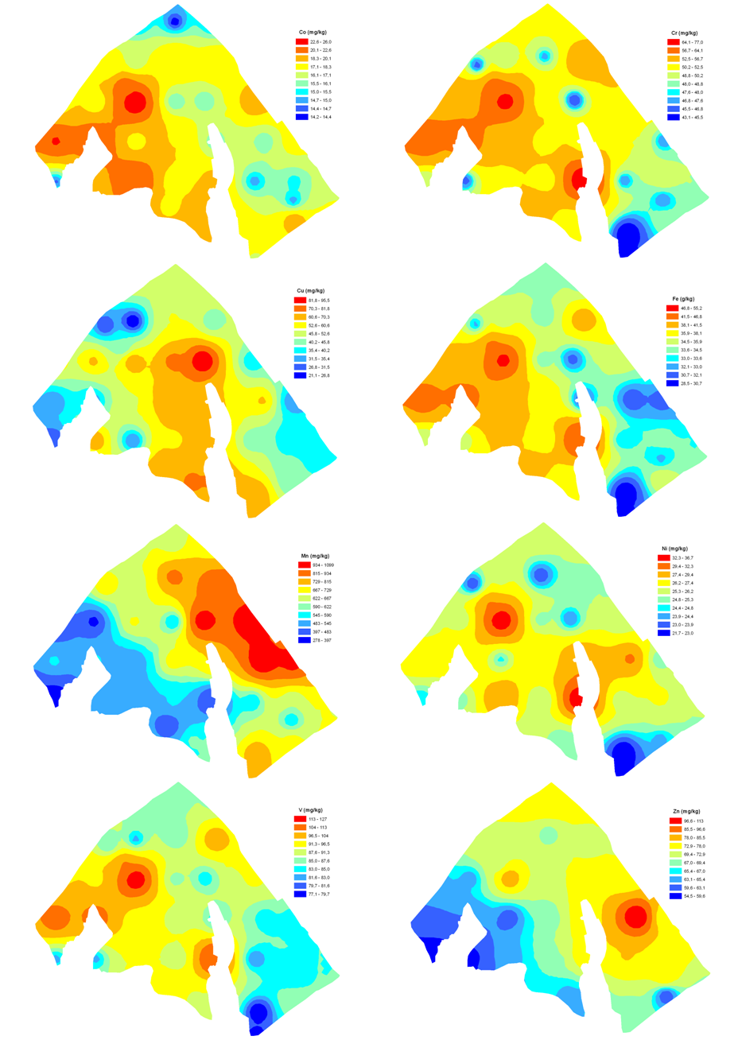
Slika 10. Interpolirane karte raspodjele elemenata u površinskom sloju tla istraživanog položaja «Jazbina»

Korelacije
Uobičajeno je da su geokemijske pojave u okolišu, uključujući i koncentracije teških metala u tlima, međusobno korelirane, a što je posljedica fizikalnih i kemijskih svojstava elemenata i geokemijskih procesa (Zhang i Selinus, 1998). U ovom istraživanju većina metala visoko signifikantno pozitivno korelira između sebe. Tablica 7 i tablica 8 su matrice korelacije u kojoj su navedeni koeficijenti korelacije (Pearson's product moment correlation coefficient). Tablica 7 prikazuje koeficijente korelacije sa pripadajućim oznakama stupnja signifikantnosti za površinske uzorke tla, dok tablica 8 prikazuje koeficijente korelacije, također sa oznakama stupnja signifikantnosti za podpovršinske uzorke tla.
Tablica 12 Matrica korelacije sadržaja istraživanih elemenata, pH_{H2O} i količine humusa u površinskom sloju tla
 | pH | OM | Co | Cr | Cu | Mo | Ni | Pb | V | Zn | Al | Ca | Fe | Mg | Mn | P | S | pijesak | prah | glina
pH | 1
OM | 0.67** | 1
Co | 0.16^{n.s} | -0.20 ^{n.s} | 1
Cr | 0.23 ^{n.s} | -0.04 ^{n.s} | 0.50* | 1
Cu | 0.45* | 0.47* | -0.01 ^{n.s} | 0.10 ^{n.s} | 1
Mo | 0.08 ^{n.s} | -0.12 ^{n.s} | 0.00 ^{n.s} | 0.38 ^{n.s} | 0.06 ^{n.s} | 1
Ni | 0.33 ^{n.s} | 0.10 ^{n.s} | 0.52** | 0.83** | 0.08 ^{n.s} | 0.06 ^{n.s} | 1
Pb | 0.16 ^{n.s} | 0.29 ^{n.s} | -0.15 | 0.09 ^{n.s} | 0.25 ^{n.s} | 0.48* | -0.08 ^{n.s} | 1
V | 0.22 ^{n.s} | -0.10 ^{n.s} | 0.63** | 0.98** | 0.10 ^{n.s} | 0.37 ^{n.s} | 0.80** | 0.08 ^{n.s} | 1
Zn | 0.55** | 0.74* | -0.14 | 0.17 ^{n.s} | 0.18 ^{n.s} | -0.09 ^{n.s} | 0.44* | 0.23 ^{n.s} | 0.10 ^{n.s} | 1
Al | 0.02 ^{n.s} | 0.23 ^{n.s} | 0.50** | 0.81** | -0.10 ^{n.s} | 0.57** | 0.60** | 0.14 ^{n.s} | 0.80** | -0.6 ^{n.s} | 1
Ca | 0.76** | 0.70** | 0.26 ^{n.s} | 0.55** | 0.30 ^{n.s} | 0.04 ^{n.s} | 0.71** | 0.11 ^{n.s} | 0.50* | 0.76** | 0.27 ^{n.s} | 1
Fe | 0.14 ^{n.s} | -0.23 ^{n.s} | 0.62** | 0.96** | 0.50 ^{n.s} | 0.40 ^{n.s} | 0.79** | -0.02 ^{n.s} | 0.97** | -0.2 ^{n.s} | 0.84** | 0.41* | 1
Mg | 0,09 ^{n.s} | -0.04 ^{n.s} | -0.08 ^{n.s} | 0.03 ^{n.s} | -0.22 ^{n.s} | -0.20 ^{n.s} | 0.34 ^{n.s} | -0.20 ^{n.s} | -0.3 ^{n.s} | 0.33 ^{n.s} | -0.06 ^{n.s} | 0.09 ^{n.s} | 0.00 ^{n.s} | 1
Mn | 0.29 ^{n.s} | 0.41* | -0.05 ^{n.s} | -0.33 ^{n.s} | 0.10 ^{n.s} | -0.17 ^{n.s} | -0.24 ^{n.s} | 0.30 ^{n.s} | -0.28 ^{n.s} | 0.47* | -0.42* | 0.17 ^{n.s} | -0.45* | -0.07 ^{n.s} | 1
P | 0.57** | 0.85** | -0.19 ^{n.s} | -0.03 ^{n.s} | 0.19 ^{n.s} | -0.13 ^{n.s} | 0.23 ^{n.s} | 0.26 ^{n.s} | -0.09 ^{n.s} | 0.90** | -0.18 ^{n.s} | 0.72** | -0.22 ^{n.s} | 0.09 ^{n.s} | 0.54** | 1
S | 0.67** | 0.9** | -0.08 ^{n.s} | 0.03 ^{n.s} | 0.29 ^{n.s} | -0.12 ^{n.s} | 0.27 ^{n.s} | 0.22 ^{n.s} | 0.00 ^{n.s} | 0.85** | -0.12 ^{n.s} | 0.80** | -0.14 ^{n.s} | -0.00 ^{n.s} | 0.47* | 0.96** | 1
pijesak | 0.52** | 0.30 ^{n.s} | 0.34 ^{n.s} | 0.58** | 0.33 ^{n.s} | 0.00 ^{n.s} | 0.65** | -0.04 ^{n.s} | 0.57** | 0.30 ^{n.s} | 0.22 ^{n.s} | 0.74** | 0.55** | -0.22 ^{n.s} | -0.11 ^{n.s} | 0.29 ^{n.s} | 0.38 ^{n.s} | 1
Prah | -0.25 ^{n.s} | 0.12 ^{n.s} | -0.52** | -0.81** | -0.13 ^{n.s} | -0.40 ^{n.s} | -0.63** | 0.03 ^{n.s} | -0.81** | 0.17 ^{n.s} | -0.76** | -0.42* | -0.87** | 0.24 ^{n.s} | 0.52** | 0.20 ^{n.s} | 0.08 ^{n.s} | -0.67** | 1
glina | -0.19 ^{n.s} | -0.47* | 0.35 ^{n.s} | 0.49* | -0.16 | 0.52** | 0.18ns | -0.00ns | 0.50* | -0.52** | 0.79** | -0.19ns | 0.60** | -0.10ns | -0.59** | -0.55** | -0.49* | -0.13ns | -0.65** | 1
ª OM – organic matter
*p ≤ 0.05
**p < 0.01

Tablica 13 Matrica korelacije sadržaja istraživanih elemenata, pH_{H2O} i količine humusa u podpovršinskom sloju tla
 | pH | OM | Co | Cr | Cu | Mo | Ni | Pb | V | Zn | Al | Ca | Fe | Mg | Mn | P | S | pijesak | prah | glina
pH | 1
OM | 0.65** | 1
Co | 0.14^{n.s} | 0.11 ^{n.s} | 1
Cr | 0.01^{n.s} | -0.06 ^{n.s} | 0.08 ^{n.s} | 1
Cu | 0.25^{n.s} | 0.40* | 0.03 ^{n.s} | 0.10 ^{n.s} | 1
Mo | -0.23^{n.s} | -0.30 ^{n.s} | 0.26 ^{n.s} | 0.22 ^{n.s} | -0.26 ^{n.s} | 1
Ni | 0.06^{n.s} | 0.17 ^{n.s} | 0.19^{n.s} | 0.69** | -0.04 ^{n.s} | 0.05 ^{n.s} | 1
Pb | 0.25 ^{n.s} | 0.25 ^{n.s} | 0.02n ^{n.s} | -0.15 ^{n.s} | 0.41* | -0.14 ^{n.s} | -0.24 ^{n.s} | 1
V | 0.00 ^{n.s} | -0.07 ^{n.s} | 0.17 ^{n.s} | 0.98** | 0.13^{n.s} | 0.23 ^{n.s} | 0.63** | -0.17 ^{n.s} | 1
Zn | 0.47* | 0.64** | -0.22 ^{n.s} | -0.10 ^{n.s} | 0.17 ^{n.s} | -0.35 ^{n.s} | 0.35 ^{n.s} | 0.29 ^{n.s} | -0.20 ^{n.s} | 1
Al | -0.14 ^{n.s} | -0.33 ^{n.s} | 0.11 ^{n.s} | 0.87** | -0.04 ^{n.s} | 0.42* | 0.52** | -0.23 ^{n.s} | 0.88** | -0.37 ^{n.s} | 1
Ca | 0.72** | 072** | 0.11 ^{n.s} | 0.40* | 0.32 ^{n.s} | 0.00 ^{n.s} | 0.42* | 0.17 ^{n.s} | 0.35 ^{n.s} | 0.57** | 0.10 ^{n.s} | 1
Fe | -0.11 ^{n.s} | -0.20 ^{n.s} | 0.16 ^{n.s} | 0.95** | -0.04 ^{n.s} | 0.33 ^{n.s} | 0.64** | -0.16 ^{n.s} | 0.94** | -0.21 ^{n.s} | 0.90** | 0.25 ^{n.s} | 1
Mg | -0.13 ^{n.s} | -0.02 ^{n.s} | -0.15 ^{n.s} | 0.02 ^{n.s} | -0.28 ^{n.s} | -0.16 ^{n.s} | 0.51** | -0.22 ^{n.s} | -0.08 ^{n.s} | 0.46* | 0.04 ^{n.s} | -0.13 ^{n.s} | 0.01 ^{n.s} | 1
Mn | 0.34 ^{n.s} | 0.35 ^{n.s} | 0.22 ^{n.s} | -0.58** | 0.16 ^{n.s} | -0.18 ^{n.s} | -0.42* | 0.46* | -0.55** | 0.34 ^{n.s} | -0.70** | 0.12^{ns} | -0.63** | -0.15 ^{n.s} | 1
P | 0.59** | 0.72** | -0.21 ^{n.s} | -0.31 ^{n.s} | 0.25 ^{n.s} | -0.30 ^{n.s} | -0.3 ^{n.s} | 0.42* | -0.38 ^{n.s} | 0.83** | -0.53** | 0.62** | -0.42* | 0.02 ^{n.s} | 0.51** | 1
S | 0.60** | 0.80** | -0.14 ^{n.s} | -0.30 ^{n.s} | 0.25 ^{n.s} | -0.26 ^{n.s} | -0.06 ^{n.s} | 0.27 ^{n.s} | -0.35 ^{n.s} | 0.74** | -0.47* | 0.65** | -0.40* | -0.06 ^{n.s} | 0.43* | 0.93** | 1
pijesak | 0.27 ^{n.s} | 0.27 ^{n.s} | 0.00 ^{n.s} | 0.62** | 0.29 ^{n.s} | -0.10 ^{n.s} | 0.38 ^{n.s} | -0.07 ^{n.s} | 0.62** | -0.07 ^{n.s} | 0.37ns | 0.55** | 0.46* | -0.38 ^{n.s} | -0.28 ^{n.s} | 0.00 ^{n.s} | 0.04 ^{n.s} | 1
Prah | -0.01 ^{n.s} | 0.02 ^{n.s} | -0.13 ^{n.s} | -0.86** | -0.12 ^{n.s} | -0.29 ^{n.s} | -0.54** | 0.24 ^{n.s} | -0.87** | 0.32 ^{n.s} | -0.84** | -0.35 ^{n.s} | -0.85** | 0.30 ^{n.s} | 0.64** | 0.35 ^{n.s} | 0.26 ^{n.s} | -0.73** | 1
glina | -0.21 ^{n.s} | -0.27 ^{n.s} | 0.18 ^{n.s} | 0.70** | -0.08 ^{n.s} | 0.50* | 0.44* | -0.28 ^{n.s} | 0.71** | -0.40* | 0.88** | 0.03 ^{n.s} | 0.81** | -0.10 ^{n.s} | -0.67** | -0.51* | -0.40* | 0.18 ^{n.s} | 0.80** | 1
ª OM – organic matter
*p ≤ 0.05
**p < 0.01

U površinskom sloju tla visoku korelaciju pokazuju pH i kalcij, što je sasvim normalno jer kalcij utječe na pH. Sumpor visoko signifikantno korelira u odnosu na količinu humusa u tlu, dok je stupanj signifikantnosti sa bakrom niži. Budući da su ovi uzorci uzeti s vinogradarskih tala, ova visoka korelacija je i očekivana, naime sredstva na bazi bakra i sumpora se koriste za zaštitu vinove loze i tako njihovi ioni izravno ili neizravno dospijevaju u tlo i vežu se na organsku tvar (humus u tlu). Minerali gline su osobito bogati aluminijem pa zato i visoko signifikantno koreliraju.
U podpovršinskom sloju tla također visoko signifikantno koreliraju pH i kalcij. Kao i u površinskom sloju s sumporom i ovdje humus visoko signifikanto korelira, a stupanj signifikantnosti korelacije s bakrom je niži. Aluminij, željezo i mangan visoko signifikantno koreliraju sa glinom kako u površinskom tako i u podpovršinskom sloju.

Utvrđivanje izvora teških metala
Kod površinskog sloja matrica komponenti za niz podataka o sadržaju istraživanih elemenata pokazuje grupiranje pH, EC, OM, P₂O₅, K₂O, Zn, Ca, P, S u faktor 1. Drugi, faktor 2 uključuje koncentracije Co, Cr, Ni, V, Al, Fe te sadržaj gline. U podpovršinskom sloju grupirale su se komponente Cr, Ni, V, Al, Fe i sadržaj gline u faktor 1, a faktor 2 uključuje pH, EC, OM, P₂O₅, Zn, Ca,P i S.
U površinskom sloju 2 faktora iznose 65% od ukupne varijance dok u podpovršinskom sloju 2 osnovna faktora iznose 61% od ukupne varijance za faktore >0.6 (TABlica 0-30 i 30-60).
Prostorna varijabilnost i distribucija teških metala, ali također i njihova mobilnost i dostupnost u tlima je u velikoj mjeri određena topografijom. Kada se prirodni proces sedimentacije, kao i pedogeneza mjenjaju antropogenim utjecajem, zastupljenost teških metala će se vrlo vjerojatno izmjeniti uslijed promjena okolinskih uvijeta. Prisutnost određenih elemenata, kao primjerice, Cr ili Mn, može se djelomično pripisani depoziciji sedimenata uslijed bujice.
Aktivna površina gline i Fe i Al hidroksidi kao i negativno nabijene površine organske tvari značajno povećavaju retenciju metala u tlu. U oksidiranim uvjetima riječnih sedimenata, Fe/Mn hidroksidi su glavni nosioci Zn i Ni. Prisutnost Ni, Co, Cr, Cu, Zn se ne može povezati direktno sa niti jednom zastupljenom litološkom jedinicom. Prisutnost ovih elemenata je rezultat jakog miješanja različitih litoloških jedinica u sedimentnom materijalu koji je donešen vodenim tokom.
Antropogeni unos metala u tlo na proučavanom terenu uglavnom dolazi od agrokemikalija, a direktnog utjecaja od industrije ili urbanog okruženja nema. Tehnologija proizvodnje višegodišnjih kultura kao što je vinova loza općenito zahtjeva redovitu aplikaciju i često ponavljanje ovakve prakse iz godine u godinu.
Najutjecajnija osobina tla na sorpciju teških metala (posebice Cu) je sadržaj organske tvari. Adsorpcija Cu na organsku tvar ograničava njegovu biodostupnost i također značajno reducira rizik od fitotoksičnosti kao i vertikalnu migraciju. Akumulacija bakra u tlu je posljedica stalne zaštite protiv gljivičnih bolesti sa sredstvima na bazi bakra.
Koncentracije fosfora tla se pripisuju dugogodišnjoj primjeni fosfornih gnojiva koja se dodaju tlu, upravo zbog smanjene količine dostupnog fosfora. Sadržaj Zn također se može povezati sa intenzivnijom gnojidbom i zaštitom vinove loze.
Faktorska opterećenja koncentracija elemenata u prvom i drugom faktoru
 | Inicijalne svojstvene vrijednosti | % Ukupno | Kumulativno(%) | Kumulativno
Ukupne istumačene varijance
1 | 7.99 | 34.75 | 7.99 | 34.75
2 | 6.96 | 30.25 | 14.95 | 65.00
 | Matrica komponenti nakon varimax rotacije
 | Faktor 1 | Faktor 2
Elementi
pH | 0.78 | 0.28
EC_{e} | 0.85 | 0.19
OM | 0.83 | -0.11
P_{dostupni} | 0.84 | -0.14
K_{dostupni} | 0.81 | -0.32
Co | -0.09 | 0.61
Cr | 0.08 | 0.95
Cu | 0.51 | 0.15
Mo | -0.06 | 0.49
Ni | 0.26 | 0.78
Pb | 0.44 | 0.06
V | 0.04 | 0.95
Zn | 0.83 | 0.02
Al | -0.21 | 0.87
Ca | 0.74 | 0.57
Fe | -0.14 | 0.97
Mg | 0.04 | -0.04
Mn | 0.54 | -0.45
P | 0.93 | -0.19
S | 0.95 | -0.05
Pijesak | 0.48 | 0.48
Prah | 0.08 | -0.93
Glina | -0.62 | 0.61
Istumačena varijanca | 7.90 | 7.06
Proporcionalni dio ukupne varijance | 0.34 | 0.31
Tablica 14. Ukupna tumačena varijanca primjenom faktorske analize za površinski sloj tla 0-30 cm
Tablica 15. Ukupna tumačena varijanca primjenom faktorske analize za podpovršinski sloj tla 30-60
Faktorska opterećenja koncentracija elemenata u prvom i drugom faktoru
 | Inicijalne svojstvene vrijednosti | % Ukupno | Kumulativno(%) | Kumulativno
Ukupne istumačene varijance
1 | 9.04 | 39.3 | 9.04 | 39.3
2 | 4.99 | 21.7 | 14.0 | 61.0
 | Matrica komponenti nakon varimax rotacije
 | Faktor 1 | Faktor 2
Element
pH | 0.07 | 0.79
EC_{e} | 0.03 | 0.70
OM | -0.15 | 0.86
P_{dostupni} | -0.36 | 0.76
K_{dostupni} | -0.63 | 0.54
Co | 0.13 | 0.04
Cr | 0.97 | 0.00
Cu | 0.15 | 0.54
Mo | 0.23 | -0.39
Ni | 0.66 | 0.18
Pb | -0.19 | 0.51
V | 0.96 | -0.05
Zn | -0.20 | 0.72
Al | 0.90 | -0.28
Ca | 0.42 | 0.81
Fe | 0.93 | -0.15
Mg | -0.09 | -0.04
Mn | -0.67 | 0.42
P | -0.45 | 0.83
S | -0.40 | 0.83
Pijesak | 0.52 | 0.37
Prah | -0.95 | 0.02
Glina | 0.80 | -0.32
Istumačena varijanca | 7.49 | 6.54
Proporcionalni dio ukupne varijance | 0.33 | 0.28

Zaključak
Vinova loza može se uspješno uzgajati u vrlo različitim uvjetima terroir-a. Naravno da se tehnologije uzdržavanja vinograda razlikuju ovisno o ekološkim uvjetima, a s ciljem da se proizvede kvalitetno grožđe za proizvodnju vina.
Zato je osnovni princip gospodarenja hranivima da primjena mora biti precizno proračunata i vremenski usklađena ovisno o klimatskim, pedološkim i ekonomskim okolnostima. To se postiže redovitim analizama stanja hraniva u tlima koje mogu provoditi za to osposobljeni laboratoriji.
Poznavanje stanja tla ključno je za određivanje uzgojnih mjera i podizanje kvalitete grožđa u čemu nam pomaže prostorni informacijski sustav.
GIS aplikacija može biti usmjerena na specifična svojstva nekog vinogradarskog položaja. Ako sadrži podatke primjerice o uvjetima i aktivnostima koje su rezultirale uspjehom, vinogradar može postići visoku kvalitetu grožđa na nekom položaju uz određeni kultivar. Svrha GIS-a je osigurati informacijski model koji vinogradari i znanstvenici mogu koristiti za proučavanje međuodnosa između karakteristika položaja, tla, klime, uzgajanih kultivara i vinogradarske prakse koja određuje kvalitetu grožđa i vina. Za veliki broj podataka vezanih za neku lokaciju, moderna GIS tehnologija olakšava rukovanje i analizu tih podataka, a može se i upotrijebiti za izradu mapa prostorne raspodjele.
Kada imamo ovakav pregled podataka možemo pristupiti zonalnom gospodarenju vinograda kod kojeg, umjesto uniformnog gospodarenja diljem cijelog položaja, imamo podjelu na zone karakterističnih svojstava i za svaku primjenjujemo specifičan način gospodarenja.

Literatura
Bodin F. ; Morlat R. 2005; Characterization of viticultural terroirs using a simple field model based on soil depth I. Validation of the water supply regime, phenology and vine vigour, in the Anjou vineyard (France)
De Andres de Prado, R.; Yuste-Rojas,M.; Sort, X.; Andres-Lacueva, C.; Torres, M.; Lamuela-Raventos 2007, R. Effect of Soil Type on Wines Produced from Vitis vinifera L. Cv. Grenache in Commercial Vineyards. Journal of agricultural and food chemistry.
Dolanjski D.; Stričević I. 1996 ,Uređenje vodnog režima tla nastavno pokusnog objekta "Jazbina", sanacija table T-1 i T-2; glavni prijekt P-192
Fanning D.S.; Fanning M. Soil Morphology, Genesis, and Classification
Halamić, J. i Miko, S. (ur.) (2009): Geokemijski atlasRepublike Hrvatske.-hrvatski geološki institut, 87 str., Zagreb
Jones G.V. 2003; Climete and Terroir: Impacts of Climate Variability and Change on Wine; Geoscience Canada
Leeuwen van C.and Seguin G. 2006; Journal of Wine Research, 2006, Vol. 17, No.1, pp.1-10; The Concept of Terroir in Viticulture
White R.E. Soils for Fine Wines; 2003 Oxford University Press
Mazzariello A.E. 2008; 21st Annual Keck Symposium, Evaluation of soil geochemistry in the vineyards of Walla Walla, Washington
Lindstorm , M.J., Nelson , W.W., Schumacher, T.E., 1992. Quantifying tillage erosion rate due to moldboard plowing. Soil Tillage Res. 24, 243-255
Lila, A.M. (2006), The nature-versus-nurture debate on bioactive phytochemicals: the genome versus terroir. Journal of the Science of Food and Agriculture, 86: 2510–2515.
Mateus, N., Marques, S., Goncalves, A.C., Machado, J.M., De Freitas, V. 2001. Proanthocyanidin Composition of Red Vitis vinifera Varieties from the Douro Valley during Ripening: Influence of Cultivation Altitude Am. J. Enol. Vitic. 2001 52: 115-121
Romić, M., Bakić, H., Jemrić, T., Poljak, M. 2009. Sustav praćenja i unaprjeđenja biljne proizvodnje u Zagrebačkoj županiji. Elaborat. Agronomski fakultet Zagreb.
Reimann, C., Siewers, U., Tarvainen, T., Bityukova, L., Eriksson, J., Gilucis, A., Gregorauskiene, V., K. Lukashev, V., N. Matinian, N., Pasieczna, A. (2003). Agricultural Soils in Northern Europe: A Geochemical Atlas). Hannover
Romić M. (2002). Sadržaj, oblici i preraspodjela imisije teških kovina u poljoprivrednim tlima šireg područja Zagreba. Doktorska disertacija, Zagreb
Romić, D., Romić, M., Ondrašek, G., Dolanjski, D., Stričević, I., Salopek, Z., Zovko, M., Bakić, H., Husnjak, S., Igrc Barčić, B. i Barić, B. (2007). Pogodnost agro-ekosustava donje Neretve za integriranu hortikulturnu proizvodnju. Izvješće, Agronomski fakultet Sveučilišta u Zagrebu, Zagreb
Škorić A. 1957; Pedološka istraživanja Jazbine
Škorić A. 1986, Postanak, razvoj i sistematika tla, Zagreb
Tomić. F.; Dolanjski D.; Klačić Ž. 1994 Uređenje površina nastavno pokusnog objekta "Jazbina " Agronomskog fakulteta Sveučilišta u Zagrebu
http://narodne-novine.nn.hr/clanci/sluzbeni/2010_03_32_745.html
http://zagreb-psv.org/default.aspx?id=240 ; posjećena 16.03.2011

Sažetak
Iva Bažon
«Geokemijska karakterizacija i plodnost tala kao elementi terroir-a vinogradarskog položaja «Jazbina», Zagreb»
Istraživanje karakteristika tala kao komponente terroir-a vinogradarsko - vinarskog pokušališta «Jazbina» Agronomskog fakulteta Sveučilišta u Zagrebu provedeno je s ciljem procjene vinogradarskog i enološkog potencijala vinorodnog položaja. Utjecaj tla na karakteristike vina i sastav grožđa je veoma složen, zbog toga što utječe na mineralnu ishranu vinove loze, primanje vode, ali i na dubinu prokorijenjivanja i temperaturu u rizosferi. Prilikom terenskih pedoloških istraživanja učinjena su sondažna bušenja do dubine matičnog supstrata, prikupljeni su uzorci tla i ispitani u laboratoriju. Provedene su fizikalne i kemijske analize te utvrđen sadržaj elemenata Al, Ca, Co, Cr, Cu, Fe, Mg, Mn, Mo, Ni, P, Pb, S i Zn u površinskom i podpovršinskom sloju tla te u profilima tla do dubine od 160 cm. Dominantan tip tla je vitisol iz obronačnog pseudogleja na podlozi pleistocenskih ilovina i pliocenskih glina. Primjenom GIS-a i geostatistike izrađene su karte prostorne raspodjele elemenata, a primjenom multivarijatne statistike utvrđene su veze među ispitanim pokazateljima. Rezultati dokazuju da se tlo istraživanog vinogardarskog položaja, premda se klasificira kao pseudoglej, po geokemijskim karakteristikama i plodnosti značajno razlikuje od tala koja pripadaju istoj klasi, a što u konačnici pridonosi procjeni utjecaja tla na kvalitetu vina.
Ključne riječi: GIS, geostatistika, pseudoglej, agro- i hidromelioracije, rizosfera, kvaliteta vina

Abstract
Iva Bažon
«Soil geochemistry and fertility as a component of terroir of the wine-growing site «Jazbina», Zagreb»
The study of the soil properties as a terroir component of the University of Zagreb Faculty of Agriculture experimental wine-growing site «Jazbina» was carried out to assess its viticultural and enological potential. The effect of soil properties on wine characteristics and composition of grape is extremely complex because it affects the mineral nutrition of grape, water uptake as well as plant rooting and rhizosphere temperature. During the field work, soil was drilled with auger till the parent material, soil samples were collected and analysed in the laboratory. Soil physico-chemical characteristics were determined along with the content of elements Al, Ca, Co, Cr, Cu, Fe, Mg, Mn, Mo, Ni, P, Pb, S and Zn in topsoil and subsoil, and soil profiles, as well. Dominant soil type is Vitisol from Pseudoglay on slope developed on Pleistocene loam and Pliocene clay deposits. The maps of element spatial distributions were generated applying geostatistics and using GIS, and grouping feature of elements was studied by applying multivariate statistics. The results confirm that the soil type of the studied wine-growing site, originally classified as Pseudoglay, differs greatly in geochemistry and fertility from soils belonging to the same class that may finally explain the contribution of soil to the quality of the wine produced.
Key words: GIS, geostatistics, pseudogley, agro- and hydroamelioration, rhizosphere, wine quality

Životopis
OSOBNI PODACI:
Ime i Prezime: Iva Bažon
Datum i mjesto rođenja: 03. listopada 1987., Pula
OBRAZOVANJE:
2009.-… Agronomski fakultet Sveučilišta u Zagrebu
Smjer: Vinarstvo vinogradarstvo
2006.-2009. Agronomski fakultet Sveučilišta u Zagrebu
Smjer: Hortikultura
2002. -2006. Gimnazija i strukovna škola Jurja Dobrile Pazin
NAGRADE I PRIZNANJA:
2007.-… Stipendist Istarske županije – dobitnik studentske stipendije
2006. i 2007. Pohvale Fakulteta za uspjeh tijekom studiranja
AKTIVNOSTI:
II Hrvatska odbojkaška liga zapad
Član odbojkaške sekcije Agronomskog fakulteta
Član Međunarodne Udruge studenata Agronomije i srodnih Znanosti -IAAS Hrvatska

